
УНИВЕРСИТЕТ ПУЧОН В ГОРОДЕ ТАШКЕНТЕ
Кафедра e-Business
ПРОГРАММНАЯ ИНЖЕНЕРИЯ
ПРОЕКТНАЯ РАБОТА
EduTrack: платформа мониторинга успеваемости и менторства
Главы 1–3 · промежуточный контроль · версия 1.0
Команда №12 · группа 7224A
Выполнили:
Искандарбек Абдукаримов — роли A и C
Екатерина Пяк — роль B
Преподаватель: Ботиров С. Р.
Ташкент — 2026
СОДЕРЖАНИЕ

Введение
Проектная работа описывает EduTrack — веб-платформу, которая показывает студенту академический риск до сессии и записывает его к ментору за минуту. Работа объединяет три этапа семестра в одну цепочку решений. Глава 1 отвечает на вопрос «что мы строим и для кого»: идея, бизнес-модель, устав проекта. Глава 2 — «что именно должна уметь система»: исследование пользователей, требования, бэклог и трассируемость. Глава 3 — «как она устроена и на чём её реализовать»: процессы, модели, данные, архитектура, прототип, выбор платформы и стоимость владения.
Сквозной сценарий работы — запись студента к ментору (история US-04). На нём проверяется идея в главе 1, формулируются требования в главе 2 и строятся процессы, схема данных и экраны в главе 3. Главы связаны общими идентификаторами: бизнес-цели BG-1…BG-3, требования FR-01…FR-10 и NFR-01…NFR-07, истории US-01…US-15, тест-кейсы TC-001…TC-010 и TC-N01…TC-N07. Полная цепочка от цели до теста собрана в матрице трассируемости (раздел 2.7).
Материалы проекта: прототип в Figma — https://www.figma.com/design/IbfTnNeKhkbf3edJmMWbZz/EduTrack; репозиторий — https://github.com/abdukarimovaleksandr084-art/edutrack; доска задач — https://trello.com/b/ajG7QR39. Изменения по сравнению с версиями этапов перечислены в приложении И.

Глава 1. Идея и организация проекта
Первая глава отвечает на вопрос, с которого начинается любой проект: какую проблему мы решаем, для кого и кто будет это делать. Здесь зафиксированы команда и её правила, выбор идеи по формальным критериям, описание продукта на одной странице, бизнес-модель с расчётом юнит-экономики, устав проекта и модель управления. От решений этой главы зависят все следующие: роли из One-Pager становятся ролями требований в главе 2 и акторами диаграмм в главе 3, а бизнес-цели BG-1…BG-3 — верхним уровнем матрицы трассируемости.

1.1. Устав команды
Команда №12 состоит из двух человек, а курс предполагает три роли: A — Product Owner и бизнес-аналитик, B — системный аналитик и UX-дизайнер, C — менеджер проекта и QA-инженер. Поэтому первое решение устава — как распределить три роли на двоих так, чтобы ни одна зона ответственности не осталась без владельца. Распределение приведено в таблице 1.1.
Таблица 1.1 — Состав команды и распределение ролей
Участник | Основная роль | Вторая роль | За что отвечает
Искандарбек Абдукаримов | A — Product Owner, бизнес-аналитик | C — менеджер проекта, QA-инженер | Бэклог и приоритеты, One-Pager, контроль сроков, тест-кейсы и проверка прототипа
Екатерина Пяк | B — системный аналитик, UX/UI-дизайнер | — | Сбор и спецификация требований, пользовательские сценарии, модели, прототип в Figma
Роли A и C совмещены у одного участника, и это главный риск устава: человек, который формулирует требования, сам же их тестирует и рискует не заметить собственных ошибок. Чтобы снять этот риск, мы ввели правило перекрёстной проверки: каждый документ Искандарбека перед отправкой в папку проверяет Екатерина, и наоборот. Капитан команды — Искандарбек Абдукаримов: он сдаёт работы преподавателю и публикует ссылки на презентацию и документ в чате курса. Остальные правила работы сведены в таблицу 1.2.
Таблица 1.2 — Правила работы команды
Правило | Как действует
Канал связи | Telegram — для оперативных вопросов, Yandex Telemost — для созвонов
Время ответа | Статус синхронизируется не реже чем раз в 48 часов
Регулярные встречи | Два созвона в неделю: понедельник и пятница, 21:00
Принятие решений | По своей зоне решение принимает владелец роли; спорные вопросы решаются на созвоне, при равенстве голосов решает Product Owner
Срыв срока | Участник предупреждает за 24 часа; задача переносится в бэклог с новым сроком, второй участник берёт часть работы
Определение готовности | Задача закрыта после взаимного ревью и проверки критериев приёмки, документ загружен в папку команды
Работа ведётся на доске Trello «EduTrack — доска разработки веб-сервиса» (https://trello.com/b/ajG7QR39). На доске пять колонок — «Идеи», «Бэклог», «В работе», «На проверке», «Готово» — и 19 карточек с метками направлений (аналитика, UX/UI, бэкенд, фронтенд, менеджмент); у 18 карточек стоят сроки. Правило WIP ограничивает работу двумя карточками в колонке «В работе» на человека: команда из двух участников одновременно ведёт не больше четырёх задач. Список карточек доски приведён в приложении Е.
Вывод: устав закрепляет за каждой из трёх ролей конкретного владельца и компенсирует совмещение ролей A и C перекрёстной проверкой. Это правило дальше применяется к требованиям (раздел 2.5) и к проверке прототипа (раздел 3.5).

1.2. Выбор идеи и Product One-Pager
Каждый участник предложил идею продукта, после чего три кандидата — фитнес-трекер, EduTrack и маркетплейс услуг — были оценены по пяти критериям по шкале от 1 до 5. Порог прохождения — 18 баллов из 25: идея с меньшей суммой не рассматривается. Результаты оценки приведены в таблице 1.3.
Таблица 1.3 — Матрица отбора идей
Критерий (1–5) | Фитнес-трекер | EduTrack | Маркетплейс услуг
Актуальность и боль рынка | 3 | 5 | 4
Реализуемость в рамках учебного курса | 4 | 5 | 3
Масштабируемость бизнеса | 4 | 4 | 4
Чёткость целевой аудитории | 3 | 5 | 3
Ценность для пользователя | 3 | 4 | 3
Итого (порог — 18) | 17 | 23 — выбрана | 17

Обоснование выбора идеи
EduTrack набрал 23 балла, две другие идеи — по 17, то есть обе не прошли порог. Решающими оказались три критерия, по которым EduTrack получил максимальные 5 баллов. Первый — боль рынка: проблему поздно выявленной задолженности команда видит на собственном курсе, а позже её подтвердили интервью П1, П3 и П4 (раздел 2.3). Второй — реализуемость: пользователи продукта — наши однокурсники, менторы и сотрудники деканата, поэтому интервью и проверку прототипа можно провести без внешних договорённостей. Третий — чёткость аудитории: у EduTrack три понятные роли с разными задачами, а у фитнес-трекера аудитория размыта до «всех, кто занимается спортом».
Маркетплейс услуг выигрывал у фитнес-трекера по боли рынка (4 против 3), но проиграл по реализуемости (3): двусторонний рынок требует одновременно привлечь исполнителей и заказчиков, а проверить такую идею в рамках семестра сложно. Фитнес-трекер, наоборот, реализуем (4), но проблема у него слабее: на рынке много бесплатных трекеров, и боль «нет удобного приложения» по правилам курса проблемой не считается.
У выбранной идеи есть три риска, которые мы фиксируем сразу. Первый — доступ к оценкам: если вуз не даст выгрузку из LMS, дашборд зоны риска останется пустым; поэтому в требованиях предусмотрен запасной путь — загрузка CSV (FR-07). Второй — готовность менторов заранее публиковать слоты: без них запись не работает, это допущение проверялось в интервью П2. Третий — кто платит: студенты платить не готовы (раздел 2.3), поэтому модель строится на оплате вузом (раздел 1.3). Если вуз откажется платить, продукт останется учебным прототипом.
Выбранная идея описана на одной странице в таблице 1.4. Формулировки ролей, функций и границ из этой таблицы без изменений используются во всех следующих главах.
Таблица 1.4 — Product One-Pager EduTrack
Поле | Содержание
Проблема | Студент узнаёт об академической задолженности слишком поздно: оценки лежат в разных системах, дедлайны теряются в чатах, ментора приходится искать в личных сообщениях. Пример из интервью П1: «узнаю о долге, когда уже поздно что-то менять».
Пользователи | Студент — видит зону риска и дедлайны, записывается к ментору.  Ментор (преподаватель или старший студент) — публикует слоты консультаций и принимает студентов в заданное время.  Преподаватель — загружает оценки и отвечает студентам в чате.  Плательщик — вуз в лице деканата; собственных функций у деканата в версии 1.0 нет.
Ценность | Ранний сигнал о риске и запись к ментору за минуту — в одном месте вместо разрозненных LMS и чатов.
Функции версии 1.0 | 1) вход по ролям; 2) дашборд GPA и зоны риска; 3) календарь дедлайнов; 4) Telegram-напоминания; 5) слоты консультаций ментора; 6) запись на слот; 7) автоссылка Google Meet; 8) отмена записи за 3 часа; 9) чат с преподавателем; 10) загрузка оценок из LMS или CSV
Бизнес-модель | Студенты и менторы пользуются бесплатно; вуз платит годовую лицензию за каждого активного студента (раздел 1.3).
Конкуренты | LMS вуза (Moodle, Canvas): хранят оценки, но не показывают зону риска и не записывают к ментору. Telegram-чаты: быстрый контакт, но нет слотов, учёта и напоминаний. Отличие EduTrack — зона риска, дедлайны и запись на одном экране.
Границы (чего нет в 1.0) | Мобильного приложения (в 1.0 адаптивный веб); встроенной видеосвязи (используется Google Meet); платежей; сводки по группам для деканата
Метрики успеха | MAU не ниже 1 000 в течение семестра после релиза; Retention 30-го дня выше 45 %; снижение задолженностей у пользователей на 25 % за 6 месяцев
По сравнению с версией этапа 1 в One-Pager внесены три изменения. Список функций расширен с четырёх до десяти пунктов, чтобы выполнить требование «8–10 функций». В границы добавлена сводка для деканата, потому что этой функции нет ни в одном требовании. Строка «Бизнес-модель» заполнена по итогам раздела 1.3. Все изменения записаны в историю изменений (приложение И).
Вывод: EduTrack — единственная идея, прошедшая порог, и её главные риски известны заранее. Риск доступа к оценкам закрывается требованием FR-07, риск оплаты — бизнес-моделью из следующего раздела.

1.3. Бизнес-модель и оценка идеи
Бизнес-модель нужна в работе не для отчёта перед инвестором, а как источник требований: каждый блок холста порождает пункт спецификации, а расчёт экономики показывает, при каком объёме продукт перестаёт быть убыточным. Холст из девяти блоков приведён в таблице 1.5. Сегменты совпадают с ролями One-Pager (таблица 1.4).
Таблица 1.5 — Холст бизнес-модели EduTrack
Блок | Содержание | Что следует для требований
Сегменты | Студенты (основной), менторы, преподаватели; плательщик — вуз | Три роли с разными правами (US-02)
Ценностное предложение | Зона риска и запись к ментору за минуту | Главный экран — дашборд (FR-01)
Каналы | Веб-версия от 360 px, ссылка из LMS вуза, Telegram-бот | Адаптивный интерфейс, FR-05
Отношения | Самообслуживание; напоминания вместо ручного контроля | Уведомления о дедлайнах и записях
Потоки доходов | Годовая лицензия вуза за активного студента | Учёт активных пользователей (MAU)
Ключевые ресурсы | Платформа, база оценок, менторы вуза | Импорт оценок (FR-07)
Ключевые виды деятельности | Сопровождение платформы, подключение вузов, импорт оценок | Роль администратора — версия 2.0
Ключевые партнёры | Вуз (деканат, IT-отдел), Google (Meet), Telegram | Интеграции раздела 3.4
Структура издержек | Постоянные: хостинг, домен, поддержка. Переменные: поддержка пользователей | Ограничение стоимости владения (раздел 3.6)
Из холста видно, что продукт двусторонний: пользуются им студенты и менторы, а платит вуз. Поэтому ценность нужно доказывать двум разным людям — студенту (видит риск заранее) и деканату (меньше задолженностей, цель BG-3). Холст ценностного предложения для главного сегмента — студента — в таблице 1.6 проверяет, что каждая функция One-Pager закрывает реальную работу, боль или выгоду.
Таблица 1.6 — Холст ценностного предложения: сегмент «Студент»
Профиль клиента | Что именно (источник) | Функция EduTrack
Работа 1 | Закрыть долги до сессии (П1) | Дашборд и зона риска (FR-01)
Работа 2 | Не пропускать сроки сдачи (П1, П3) | Календарь дедлайнов (FR-04)
Работа 3 | Разобрать сложную тему с ментором (П2) | Запись на слот (FR-02, FR-03)
Боль 1 | О долге узнаёт перед сессией (П1, 75 % опроса) | Баннер зоны риска
Боль 2 | Непонятно, к кому идти и когда ментор свободен (П2) | Слоты с лимитом мест
Боль 3 | Теряет ссылку на встречу в переписке | Автоссылка Google Meet (FR-03)
Выгода 1 | Видеть риск заранее и успеть исправить | Импорт оценок (FR-07)
Выгода 2 | Получать напоминание, а не помнить самому (П3) | Telegram за 24 часа (FR-05)
Выгода 3 | Спросить преподавателя без личных сообщений | Чат (FR-06)
У восьми из десяти функций One-Pager есть пара в профиле клиента. Две оставшиеся — служебные: вход по ролям защищает данные, а отмена записи за 3 часа освобождает место для другого студента и закрывает боль ментора (П2), а не студента. Функции без пары вынесены в список «может быть»: рейтинг менторов и отзывы после консультации (ни один респондент о них не говорил — в бэклоге это Could) и тёмная тема (Won’t). Они не войдут в версию 1.0, пока интервью не покажут потребность.
Юнит-экономика считается на одного активного студента в год, потому что лицензия оплачивается за активного пользователя. Каждое число в таблице 1.7 имеет источник или помечено как допущение команды; курс доллара — официальный курс ЦБ РУз на 05.11.2026: 11 935,37 сум за $1.
Таблица 1.7 — Юнит-экономика на одного активного студента в год
Показатель | Значение | Откуда
Цена лицензии | 60 000 сум/год | Допущение команды (≈ $5 в год)
Переменные расходы на студента | −3 000 сум/год | Допущение: поддержка пользователя и подключение
Маржа с одного студента | 57 000 сум/год | Цена − переменные расходы
Постоянные расходы | 2 041 506 сум/мес | Хостинг 80 206 сум + домен 12 500 сум + поддержка 0,1 ставки 1 948 800 сум
Точка безубыточности | 430 студентов | Постоянные расходы за год / маржа
Привлечение одного вуза | 3 000 000 сум | Допущение: презентации и пилот в одном вузе
Привлечение на студента | 3 000 сум | При 1 000 студентов в вузе
Вложения в разработку | 87,7 млн сум | Раздел 3.6: внедрение и интеграция с LMS

Разбор юнит-экономики
Главное допущение расчёта — цена 60 000 сум за студента в год. Публичного источника у неё нет: это оценка команды, привязанная к тому, что вузу должно быть дешевле удержать студента, чем потерять его плату за обучение. Именно эту цифру нужно проверить в первую очередь — разговором с деканатом (П5). Переменные расходы малы, потому что Telegram Bot API и создание встреч через Google Calendar API бесплатны; почти все расходы постоянные.
Постоянные расходы — 2 041 506 сум в месяц. Из них хостинг (сервер Hetzner CX22 за $5,60 в месяц плюс 20 % за резервные копии) стоит 80 206 сум, домен — около 150 000 сум в год (допущение), а основная статья — поддержка: 0,1 ставки разработчика. Стоимость ставки взята как средняя зарплата в сфере информации и связи за I полугодие 2026 года (17,4 млн сум, данные stat.uz) плюс 12 % социального налога работодателя — 19 488 000 сум в месяц.
Точка безубыточности — 430 активных студентов, то есть в 2,3 раза меньше целевых 1 000 MAU (BG-2). При целевом объёме годовая маржа составит 57,0 млн сум, прибыль после постоянных расходов — 32,5 млн сум, и вложения в разработку 87,7 млн сум окупятся за 2,7 года. Затраты на привлечение одного вуза окупаются в первый же год: 3 000 сум на студента против 57 000 сум маржи.
Проверка при объёме на 30 % ниже целевого приведена в таблице 1.8.
Таблица 1.8 — Проверка юнит-экономики при падении спроса
Показатель | Цель: 1 000 студентов | −30 %: 700 студентов
Выручка, млн сум/год | 60,0 | 42,0
Маржа, млн сум/год | 57,0 | 39,9
Постоянные расходы, млн сум/год | 24,5 | 24,5
Прибыль, млн сум/год | 32,5 | 15,4
Окупаемость разработки, лет | 2,7 | 5,7
При 700 студентах продукт остаётся прибыльным: объём всё ещё выше точки безубыточности (430). Но срок окупаемости разработки вырастает до 5,7 года и выходит за трёхлетний горизонт. Это означает, что одного вуза мало: для окупаемости при падении спроса нужен второй вуз или цена выше 60 000 сум. Это ограничение мы переносим в план второй половины семестра.

Три фильтра идеи
Желанность подтверждена: 75 % опрошенных хотят сразу видеть зону риска и дедлайны, а все три персоны (раздел 2.4) описывают боль, которую закрывает продукт. Осуществимость подтверждена с оговоркой: продукт собирается из стандартных компонентов и бесплатных API (раздел 3.4), риск — доступ к оценкам LMS, для которого есть запасной путь CSV. Жизнеспособность подтверждена условно: точка безубыточности в 2,3 раза ниже цели, но окупаемость разработки при падении спроса выходит за три года, а цена лицензии — пока допущение. Идея проходит все три фильтра, но цену нужно проверить у деканата до начала разработки.
Вывод: бизнес-модель B2B (платит вуз, пользуются бесплатно студенты и менторы) согласуется с исследованием и даёт три требования — роли с разными правами, учёт активных пользователей и ограничение стоимости владения, которое проверяется в разделе 3.6.

1.4. Устав проекта и модель жизненного цикла
Цель проекта: за четыре месяца подготовить полный пакет документации и интерактивный прототип EduTrack — платформы, которая помогает студентам вовремя видеть академический риск и записываться к менторам. Цель раскрыта тремя бизнес-целями по SMART в таблице 1.9; на них ссылаются все требования главы 2.
Таблица 1.9 — Бизнес-цели проекта
Код | Цель | Измерение и срок
BG-1 | Документы и прототип | Полный пакет SRS и кликабельный прототип за 4 месяца
BG-2 | Рост аудитории | Не менее 1 000 MAU в течение семестра после релиза; Retention 30-го дня выше 45 %
BG-3 | Меньше задолженностей | Снизить число академических задолженностей у пользователей на 25 % за 6 месяцев
Цель BG-3 появилась на этапе 2: на этапе 1 метрика «снижение задолженностей на 25 %» была только в One-Pager и не имела кода. Мы вынесли её в отдельную бизнес-цель, потому что именно она объясняет главный экран продукта и на неё ссылается больше всего требований (FR-01, FR-02, FR-03, FR-07). Границы проекта совпадают с границами продукта из таблицы 1.4; код в рамках курса не пишется, результатом являются артефакты и прототип. Ограничения и допущения приведены в таблице 1.10.
Таблица 1.10 — Ограничения и допущения проекта
Тип | Содержание | Что будет, если не выполнится
Ограничение | Результат курса — артефакты и прототип, код не пишется | —
Ограничение | Сдача до конца академического модуля | Объём сокращается по MoSCoW, сроки не переносятся
Допущение | Вуз даёт выгрузку оценок из LMS по REST | Используется загрузка CSV (FR-07)
Допущение | Менторы публикуют слоты заранее | Запись к ментору не работает; нужна договорённость с кафедрой
Допущение | Вуз готов платить за лицензию | Продукт остаётся прототипом; см. раздел 1.3
Для управления проектом сравнивались две модели жизненного цикла — каскадная (Waterfall) и гибкая (Scrum) — по пяти критериям курса. Результат приведён в таблице 1.11.
Таблица 1.11 — Сравнение моделей жизненного цикла
Критерий | Waterfall | Scrum
Стабильность требований | Требует стабильных требований на старте | Бэклог пересматривается каждый спринт
Скорость первого результата | Результат в конце проекта | Инкремент каждые 2 недели
Доступность заказчика | Нужен в начале и в конце | Нужен регулярно; Product Owner в команде
Цена ошибки | Высокая: ошибку в требованиях находят на тестировании | Низкая: ошибку видно на ревью спринта
Форма договора | Фиксированные объём и цена | Фиксированный срок, гибкий объём
Вывод | Отклонена | Выбрана

Обоснование модели жизненного цикла
Waterfall проиграл по трём критериям из пяти, и все три связаны с природой нашего проекта. Требования в начале были гипотезами: после интервью мы отказались от встроенного видео и платных сессий (раздел 2.3). В каскадной модели такое изменение означало бы возврат к фазе требований после её закрытия. Цена ошибки в каскаде высокая, потому что ошибку в требованиях находят только на тестировании, а у нас в роли тестировщика тот же человек, что пишет требования (раздел 1.1). Наконец, заказчик — преподаватель курса — доступен каждую неделю на защитах этапов, и каскад не использует это преимущество.
Scrum выигрывает по тем же критериям: спринт длится две недели, после каждой защиты бэклог пересматривается, а форма «фиксированный срок, гибкий объём» совпадает с условиями курса — сроки сдачи этапов жёсткие, а состав функций можно сокращать по MoSCoW. Единственный критерий, где каскад не хуже, — форма договора: договора у нас нет. Вывод: выбран Scrum со спринтами по две недели; доска Trello отражает его колонки, а ревью спринта совпадает с защитами этапов.

Выводы по главе 1
Во-первых, EduTrack выбран как единственная идея, прошедшая порог: 23 балла против 17 у двух других, с максимальными оценками за боль рынка, реализуемость и чёткость аудитории. Во-вторых, продукт описан через три роли — студент, ментор, преподаватель — и десять функций версии 1.0; эти названия без изменений используются в главах 2 и 3. В-третьих, бизнес-модель с оплатой вузом безубыточна уже при 430 активных студентах, но при падении спроса на 30 % разработка не окупается за три года, поэтому цену лицензии нужно проверить у деканата. В-четвёртых, Scrum выбран потому, что требования продукта были гипотезами и действительно изменились после исследования — это и есть предмет главы 2.

Глава 2. Требования
Глава 1 закончилась гипотезами: какие боли у студентов, что они готовы делать и за что платить. Вторая глава проверяет эти гипотезы на пользователях и превращает подтвердившиеся в требования, которые можно реализовать и проверить. Порядок раздела повторяет путь данных: видение и границы, заинтересованные стороны, исследование, персоны и карта пути, спецификация, бэклог и матрица трассируемости, которая связывает цели BG-1…BG-3 из главы 1 с тест-кейсами. Спецификация в этой главе — версия 2.1, базовая линия: нефункциональные требования переписаны методом пяти шагов после темы 5.

2.1. Vision & Scope: видение и границы
Видение продукта. Для студентов, которые узнают о долгах слишком поздно, EduTrack — веб-платформа, которая показывает зону риска, напоминает о дедлайнах и записывает к ментору за минуту. В отличие от LMS вуза и Telegram-чатов, всё это находится на одном экране. Видение опирается на бизнес-цели из таблицы 1.9; границы версии 1.0 приведены в таблице 2.1.
Таблица 2.1 — Границы версии 1.0
Входит в версию 1.0 | Не входит (версия 2.0)
Вход по ролям: студент, ментор, преподаватель | Мобильное приложение (в 1.0 адаптивный веб от 360 px)
Дашборд GPA и зоны риска | Встроенная видеосвязь (используется Google Meet)
Календарь дедлайнов и Telegram-напоминания | Платежи и оплата менторства
Слоты ментора, запись, отмена, чат | Сводка по группам для деканата
Загрузка оценок из LMS (REST) или CSV — только чтение | Двусторонняя интеграция с LMS: запись оценок обратно, расписание
В версии этапа 2 строка «интеграция с LMS через REST API» стояла в правом столбце, хотя функция загрузки оценок нужна уже в 1.0: без оценок дашборд пуст. Мы разделили интеграцию на две части. В 1.0 входит только чтение оценок по REST или из CSV-файла (FR-07), в 2.0 — двусторонний обмен. Сводка для деканата перенесена в 2.0 явно, потому что ни одного требования к ней нет. Вывод: границы стали непротиворечивыми, каждая функция левого столбца имеет требование в разделе 2.5.

2.2. Заинтересованные стороны
Чтобы понять, чьё мнение должно влиять на требования, мы перечислили всех, кого затрагивает проект, и оценили их влияние и интерес. Оценки сделаны командой по итогам интервью; результат и стратегия работы с каждой стороной приведены в таблице 2.2.
Таблица 2.2 — Матрица влияния и интереса
Сторона | Что для неё важно | Влияние / интерес | Стратегия
Студенты | Видеть риски и дедлайны заранее | высокое / высокий | Работать плотно
Менторы | Принимать студентов в заданное время | высокое / высокий | Работать плотно
Заказчик учебного проекта (преподаватель курса) | Приёмка этапов, качество документов | высокое / высокий | Работать плотно
Преподаватели | Загрузка оценок, вопросы студентов в чате | среднее / высокий | Держать в курсе
Деканат | Меньше отчислений; платит за лицензию | высокое / средний | Удовлетворять
IT-отдел вуза | Безопасность данных, доступ к LMS | высокое / низкий | Удовлетворять
Google и Telegram | Условия Google Calendar API и Telegram Bot API | низкое / низкий | Наблюдать
С тремя сторонами мы работаем плотно, и две из них — студенты и менторы — одновременно являются ролями продукта. В версии этапа 2 строка «Преподаватель курса» путалась с ролью «Преподаватель»; теперь она называется «Заказчик учебного проекта», чтобы роль продукта и стейкхолдер курса не совпадали по названию. Самая противоречивая сторона — деканат: у него высокое влияние (он платит, раздел 1.3), но в версии 1.0 нет собственных функций. Вывод: требования деканата удовлетворяются косвенно — через цель BG-3 и снижение задолженностей, а сводка по группам запланирована на версию 2.0.

2.3. Исследование целевой аудитории
Чтобы не строить продукт на догадках, мы провели пять проблемных интервью по методике The Mom Test и опрос в Google Forms. Интервьюировали реальных представителей ролей, не участников команды: П1, П3 и П4 — студенты, П2 — ментор, П5 — сотрудник деканата. Вопросы касались прошлого опыта («расскажите, как вы в последний раз узнали о долге»), а не намерений. В опросе ответили 24 человека. Сводка интервью — в приложении А, результаты опроса — в приложении Б. Главный результат исследования — таблица 2.3.
Таблица 2.3 — Гипотезы, результаты и изменения в продукте
Гипотеза | Результат исследования | Что изменили в продукте
Нужна видеосвязь прямо на сайте | 85 % опрошенных предпочитают Google Meet и не хотят лишних доступов | FR-03: автоссылка Google Meet вместо своего видеомодуля
Сессии с менторами платные | 90 % не готовы платить за помощь внутри вуза | Сессии бесплатны, платит вуз; платежи — в версию 2.0
Нужен каталог всех предметов | 75 % хотят сразу видеть зону риска и ближайшие дедлайны | FR-01: главный экран — дашборд задолженностей
Менторам хватает Telegram | Ментор получает хаотичные сообщения 24/7 (П2) | FR-02: слоты консультаций с лимитом мест

Результаты исследования
Что подтвердилось. Главная гипотеза о боли подтвердилась во всех трёх студенческих интервью: студенты узнают о задолженности перед сессией, когда исправить оценку уже трудно. П1 сформулировал это так: «узнаю о долге, когда уже поздно что-то менять». Опрос дал количественное подтверждение: 75 % из 24 ответивших хотят сразу видеть зону риска и ближайшие дедлайны. Подтвердилась и боль второй стороны: ментор (П2) получает вопросы в любое время суток и не успевает отвечать. Деканат (П5) собирает риски отчисления вручную по ведомостям, и данные приходят поздно. Боль существует у всех трёх ролей, поэтому продукт двусторонний, а не просто напоминалка для студента.
Что опровергнуто. Две гипотезы из исходной идеи не выдержали проверки. Мы предполагали, что пользователям нужна видеосвязь внутри платформы, но 85 % опрошенных предпочитают привычный Google Meet и не хотят ставить ещё одно приложение. Мы предполагали, что сессии с ментором можно сделать платными, но 90 % не готовы платить за помощь внутри собственного вуза. Третья гипотеза — о каталоге всех предметов как главном экране — тоже не подтвердилась: студенту нужен не список всего, а то, что горит.
Что изменено и почему. Вместо своего видеомодуля появилось требование FR-03: система создаёт ссылку Google Meet при бронировании. Это дешевле и закрывает ту же работу. Отказ от платных сессий изменил бизнес-модель: платит не студент, а вуз (раздел 1.3), а платежи ушли в версию 2.0. Главным экраном стал дашборд задолженностей (FR-01), а боль ментора превратилась в слоты с лимитом мест (FR-02): ментор сам решает, когда и скольких студентов он принимает.
У исследования есть ограничения, которые мы не скрываем. Пять интервью и 24 ответа — небольшая выборка из одного вуза, поэтому проценты показывают направление, а не долю рынка. Вопрос о цене лицензии деканату не задавался, поэтому цена в разделе 1.3 остаётся допущением. Эти пробелы — первые задачи следующего исследования.

2.4. Персоны и карта пути
Персоны собраны из данных интервью: для каждой ключевой роли — одна персона с контекстом, целью, болью, сценарием и цитатой. Они нужны, чтобы проверять каждое требование вопросом «кому и зачем это нужно». Персоны приведены в таблице 2.4.
Таблица 2.4 — Персоны по ключевым ролям
Персона | Контекст и цель | Боль, сценарий и цитата
Искандар, 19 лет, студент | 3 курс, учёба и подработка, свободен после 18:00. Цель: закрыть долги до сессии. | Забывает дедлайны, о долгах узнаёт перед сессией. Утром открывает дашборд, видит балл ниже 60, бронирует слот ментора.  «Узнаю о долге, когда уже поздно что-то менять» (П1)
Елена Григорьевна, 42 года, ментор | Преподаёт и консультирует, на менторство — 2 часа в день. Цель: принимать студентов в заранее заданное время. | Хаотичные сообщения в Telegram 24/7. В воскресенье создаёт слоты на неделю и получает уведомления о записях.  «Пишут в любое время, и я не успеваю отвечать» (П2)
Алишер Каримович, 50 лет, деканат | Отвечает за ведомости и отчисления, готовит отчёт раз в неделю. Цель: видеть риск по группам без ручных сводок. | Ведомости задерживаются, риски собирают вручную.  «Риски отчисления собираем вручную и поздно» (П5)
Персоны различаются главным ограничением: у студента нет времени, у ментора — предсказуемости, у деканата — свежих данных. Поэтому один и тот же продукт должен давать студенту скорость, ментору контроль над расписанием, а деканату — данные. Персона деканата пока не получила функций: её сводка вынесена в версию 2.0 (таблица 2.1). Для главной роли — студента — построена карта пути в сценарии записи к ментору (таблица 2.5).
Таблица 2.5 — Карта пути студента: запись к ментору
 | 1. Осознание | 2. Поиск | 3. Бронь | 4. Встреча | 5. Результат
Действия | Видит низкую оценку | Ищет, к кому обратиться | Выбирает свободное время | Заходит по ссылке | Закрывает задолженность
Эмоции | Стресс | Надежда | Облегчение | Сосредоточенность | Радость
Боли | Узнал о долге поздно | Непонятно, к кому идти | Время согласуют в переписке | Нет ссылки на встречу | Не видно прогресса
Возможности | Баннер зоны риска | Кнопка записи в дашборде | Слот за 1 минуту | Автоссылка Meet | Обновлённый GPA
Самые болезненные этапы — первый и второй: пока студент не знает о риске и не знает, к кому идти, остальные этапы не начинаются. Поэтому первая возможность (баннер зоны риска) стала требованием FR-01 с приоритетом Must, а вторая (кнопка записи прямо в дашборде) — частью истории US-04. Время «слот за 1 минуту» стало ориентиром для нефункционального требования NFR-07. Вывод: карта пути задаёт сквозной сценарий, который в главе 3 превращается в процесс «как будет».

2.5. Спецификация требований

2.5.1. Функциональные требования
Функциональные требования записаны по ISO/IEC/IEEE 29148: формулировка «Система должна…», одно требование — одна мысль, у каждого есть источник и приоритет MoSCoW. Источник показывает, из какого интервью или решения появилось требование, поэтому на вопрос «зачем это нужно» всегда есть ответ. Требования версии 2.1 приведены в таблице 2.6.
Таблица 2.6 — Функциональные требования (версия 2.1)
Код | Требование | Источник | Приоритет
FR-01 | Система должна показывать студенту дашборд GPA и выделять предметы с баллом ниже 60 | П1, опрос | Must
FR-02 | Система должна позволять ментору создавать слоты консультаций с лимитом мест | П2 | Must
FR-03 | Система должна создавать ссылку Google Meet при бронировании слота | Опрос | Must
FR-04 | Система должна показывать календарь дедлайнов по предметам студента | П1 | Must
FR-05 | Система должна отправлять студенту Telegram-уведомление за 24 часа до дедлайна | П3 | Should
FR-06 | Система должна позволять студенту и преподавателю обмениваться сообщениями | П2 | Should
FR-07 | Система должна загружать оценки из LMS по REST или из CSV-файла и сохранять дату импорта | П5, проектирование | Must
FR-08 | Система должна позволять студенту отменить запись не позднее чем за 3 часа до начала | П2 | Must
FR-09 | Система должна уведомлять ментора в Telegram о новой записи на слот | П2 | Should
FR-10 | Система должна разграничивать доступ для ролей «студент», «ментор», «преподаватель» | Холст, раздел 1.3 | Must
По сравнению с версией этапа 2 добавлены четыре требования, и у каждого есть причина. FR-07 появилось при проектировании процесса «как будет»: процесс начинается с загрузки оценок, а требования на неё не было. FR-08 и FR-09 раньше были спрятаны внутри критериев приёмки истории US-04 и нарушали правило «одно требование — одна мысль». FR-10 следует из блока «Сегменты» холста бизнес-модели: три роли с разными правами. Все добавления записаны в приложении И.

2.5.2. Нефункциональные требования
Нефункциональные требования переписаны методом пяти шагов из темы 5: характеристика ISO/IEC 25010 — мера — порог — условия — проверка. Требование, у которого пропущен хотя бы один шаг, нельзя проверить. В версии этапа 2 два требования были составными: NFR-02 объединяло доступность и восстановление, а NFR-03 — три разных механизма безопасности. Теперь каждое требование содержит одну характеристику (таблица 2.7).
Таблица 2.7 — Нефункциональные требования методом пяти шагов
Код | Характеристика | Мера | Порог | Условия | Проверка
NFR-01 | Производительность: временные характеристики | Время загрузки дашборда до показа зоны риска | ≤ 1,5 с для 95 % запросов | 200 одновременных пользователей | Нагрузочный тест JMeter, TC-N01
NFR-02 | Надёжность: доступность | Доля времени, когда сервис отвечает | ≥ 99 % в месяц | С 08:00 до 23:00 по Ташкенту | UptimeRobot, опрос раз в 5 минут, TC-N02
NFR-03 | Надёжность: восстанавливаемость | Время восстановления после отказа сервера | ≤ 4 ч | Восстановление из ночной резервной копии | Учебное восстановление, TC-N03
NFR-04 | Безопасность: конфиденциальность | Способ хранения паролей | Только хеш bcrypt | Все учётные записи | Аудит базы данных, TC-N04
NFR-05 | Безопасность: конфиденциальность | Версия протокола шифрования | Не ниже TLS 1.3 | Все соединения клиента с сервером | Проверка SSL Labs, TC-N05
NFR-06 | Безопасность: подлинность | Число неудачных входов до блокировки | 5 подряд, блокировка на 15 минут | Любая учётная запись | Функциональный тест, TC-N06
NFR-07 | Удобство: эффективность | Время записи нового студента к ментору | ≤ 3 мин без подсказок у 4 из 5 участников | Первый вход, задача «запишись на ближайший слот» | Тест на 5 людях, TC-N07, приложение Ж

Разбор нефункциональных требований
Пороги взяты не «с потолка», но у части из них источник — допущение команды, и мы это указываем. Порог 200 одновременных пользователей в NFR-01 выведен из цели BG-2: при 1 000 активных студентов в пиковые часы перед сессией одновременно онлайн может быть до 20 % (допущение команды). Порог 1,5 с строже общепринятого ориентира Google для крупнейшего элемента страницы (LCP не более 2,5 с): дашборд — первый экран, который студент видит утром, и он должен открываться без ожидания. Проверяется нагрузочным тестом в JMeter: 200 виртуальных пользователей, 95-й перцентиль времени ответа.
Доступность 99 % в окне с 08:00 до 23:00 означает не более 4,5 часа простоя в месяц (15 часов × 30 дней × 1 %). Поэтому порог восстановления в NFR-03 — 4 часа: одного отказа в месяц хватит, чтобы почти исчерпать допустимый простой. Ночное окно исключено, потому что в это время сервисом почти не пользуются и в нём выполняется резервное копирование. Доступность проверяется внешним сервисом UptimeRobot, восстановление — учебным подъёмом системы из копии на чистом сервере.
Требования безопасности NFR-04…NFR-06 следуют отраслевой практике: хранение паролей только в виде медленного хеша (bcrypt рекомендован OWASP), шифрование соединений по актуальной версии TLS и ограничение подбора пароля. Порог в пять попыток и 15 минут блокировки — допущение команды: он защищает от перебора и не мешает студенту, который один раз ошибся. Порог NFR-07 — 3 минуты на запись для 4 из 5 участников — взят из карты пути (ориентир «слот за 1 минуту» плюс время на первое знакомство с интерфейсом). Пять участников — стандартный размер юзабилити-теста, на котором обнаруживается большинство проблем интерфейса.
Вывод: все семь требований проверяемы и не содержат слов «быстро», «удобно», «надёжно» без чисел; каждому соответствует тест-кейс TC-N01…TC-N07 в матрице трассируемости. Ограничения, допущения и глоссарий, на которые опираются требования, приведены в таблицах 2.8 и 2.9.
Таблица 2.8 — Ограничения и допущения спецификации
Тип | Содержание | Риск, если не выполнится
Ограничение | Видеосвязь только внешняя (Google Meet) | —
Ограничение | Оценки видны только по роли пользователя (FR-10) | —
Допущение | У всех студентов есть Telegram | Напоминание показывается на дашборде
Допущение | Менторы публикуют слоты заранее | Записываться некуда
Допущение | Вуз даёт выгрузку оценок по REST | Преподаватель загружает CSV вручную
Каждое допущение имеет запасной путь, кроме одного: если менторы не публикуют слоты, сценарий записи не работает. Поэтому это допущение нужно закрепить договорённостью с кафедрой до запуска. Единые термины предметной области собраны в глоссарии (таблица 2.9); они используются во всех главах без синонимов.
Таблица 2.9 — Глоссарий
Термин | Определение
Слот | Интервал консультации ментора с лимитом мест
Запись | Бронь места в слоте одним студентом
Зона риска | Предмет с баллом ниже 60
Задолженность | Предмет, не сданный в срок
Дедлайн | Крайний срок сдачи работы по предмету
Ментор | Преподаватель или старший студент, ведущий консультации
Дашборд | Главный экран студента с GPA и зоной риска
Импорт оценок | Загрузка баллов из LMS или CSV с сохранением даты
Роль | Студент, ментор или преподаватель; определяет доступные функции

2.6. Бэклог и приоритеты
Требования разложены на 15 пользовательских историй в формате «Как <роль>, я хочу <действие>, чтобы <ценность>». Каждая проверена по INVEST и имеет от трёх до пяти критериев приёмки. Трудоёмкость оценена в story points относительно эталонной истории US-04 (8 SP). Полный бэклог приведён в приложении В, распределение по MoSCoW — в таблице 2.10.
Таблица 2.10 — Распределение бэклога по MoSCoW
Приоритет | Историй | Story points | Доля | Истории
Must | 8 | 70 | 58,3 % | US-01, US-02, US-03, US-04, US-05, US-08, US-09, US-10
Should | 4 | 28 | 23,3 % | US-06, US-07, US-11, US-12
Could | 2 | 16 | 13,3 % | US-13, US-14
Won’t | 1 | 6 | 5,0 % | US-15
Итого | 15 | 120 | 100 %

Обоснование приоритетов MoSCoW
В Must попали восемь историй, без которых не работает ни один сквозной сценарий. Без входа по ролям (US-02) студент не увидит свои оценки, а ментор не сможет создать слоты. Без импорта оценок (US-08) дашборд пуст, без дашборда (US-01) нет зоны риска, а значит, нечем измерять цель BG-3. Без слотов ментора (US-05), записи (US-04) и отмены (US-09) нет главного сценария продукта. Календарь (US-03) и экран преподавателя со студентами в зоне риска (US-10) отвечают на две из трёх работ студента из холста ценностного предложения. Если не сделать хотя бы одну Must-историю, продукт превращается в набор экранов без результата для пользователя.
В Should — Telegram-уведомления (US-06, US-11) и чат (US-07, US-12). Они усиливают ценность, но у каждой есть обходной путь: напоминание видно на дашборде, ментор видит записи в своём кабинете, а вопрос преподавателю можно задать на занятии. Could — рейтинг менторов и отзывы (US-13, US-14): в холсте ценностного предложения у них нет пары, о них не говорил ни один респондент. Won’t — тёмная тема (US-15), которая не связана ни с одной болью.
Правило курса «на Must не больше 60 % трудоёмкости» соблюдено: 70 из 120 SP, то есть 58,3 %. Запас в 50 SP на Should и Could позволяет при срыве сроков отказаться от них без потери сквозного сценария. Пример эталонной истории с критериями приёмки приведён в таблице 2.11.
Таблица 2.11 — Эталонная история US-04 (8 SP, Must)
Поле | Содержание
История | Как студент, я хочу записаться на свободный слот к ментору, чтобы разобрать сложную тему по предмету
Критерий 1 | Given ментор создал слот на 5 ноября в 14:00 с 5 местами. When студент нажимает «Записаться». Then число свободных мест уменьшается на одно, студент видит подтверждение
Критерий 2 | При подтверждении создаётся ссылка Google Meet и показывается студенту (FR-03)
Критерий 3 | Если мест нет, кнопка неактивна, а при одновременной записи показывается экран «Слот занят»
Критерий 4 | Ментор получает Telegram-уведомление о записи (FR-09, история US-11)
Критерии 2–4 ссылаются на отдельные требования: в версии этапа 2 правила отмены и уведомления ментора жили только внутри этой истории, теперь у них есть собственные требования FR-08, FR-09 и истории US-09, US-11. Вывод: бэклог покрывает все требования раздела 2.5, а приоритеты привязаны к сквозному сценарию и цели BG-3.

2.7. Трассируемость
Матрица трассируемости связывает каждую бизнес-цель с требованием, историей, вариантом использования, экраном прототипа и тест-кейсом. По ней видно, что ни одного требования без цели нет и у каждого есть проверка. Матрица дополнена вариантами использования из раздела 3.2 и экранами из раздела 3.5 (таблица 2.12).
Таблица 2.12 — Матрица трассируемости
Цель | Требование | История | Вариант использования | Экран | Тест
BG-3 | FR-01 | US-01, US-10 | Смотреть дашборд и зону риска | 2 | TC-001
BG-3 | FR-07 | US-08 | Загружать оценки | — | TC-002
BG-2 | FR-04 | US-03 | Смотреть календарь дедлайнов | 6 | TC-003
BG-3 | FR-02 | US-05 | Создавать слоты | — | TC-004
BG-3 | FR-03 | US-04 | Записаться на слот | 3, 4, 5 | TC-005
BG-2 | FR-05 | US-06 | Получать уведомления | 6 | TC-006
BG-2 | FR-06 | US-07, US-12 | Писать в чат | 7 | TC-007
BG-3 | FR-08 | US-09 | Отменить запись | — | TC-008
BG-2 | FR-09 | US-11 | Получать уведомления | 4 | TC-009
BG-2 | FR-10 | US-02 | Войти в систему | 1 | TC-010
BG-2 | NFR-01…07 | — | — | — | TC-N01…N07
Самая важная строка — FR-03: история US-04 проходит через три экрана прототипа, включая экран ошибки, и проверяется тест-кейсом TC-005. В трёх строках нет экрана, и это осознанные пробелы прототипа. Экран ментора для создания слотов (FR-02) и загрузка CSV преподавателем (FR-07) — служебные функции, их прототипирование запланировано на вторую половину семестра. Отмена записи (FR-08) — найденный при самопроверке недостаток: кнопки «Отменить» на экране подтверждения нет (раздел 3.5). Статус всех тест-кейсов — «Запланирован»; их описание — в приложении Г.
Исходники документов и моделей хранятся в репозитории команды: https://github.com/abdukarimovaleksandr084-art/edutrack. Базовая линия — спецификация версии 2.1; дальнейшие изменения вносятся только через запрос на изменение и записываются в приложение И.

Выводы по главе 2
Во-первых, исследование подтвердило главную боль — поздно выявленный долг (три студенческих интервью и 75 % опроса) — и опровергло две гипотезы исходной идеи: встроенное видео и платные сессии. Во-вторых, эти результаты прямо изменили продукт: появились FR-01, FR-02 и FR-03, а платит за продукт вуз. В-третьих, спецификация версии 2.1 содержит десять функциональных и семь проверяемых нефункциональных требований, каждое из которых трассируется от бизнес-цели до тест-кейса. В-четвёртых, сквозная история US-04 стала эталоном бэклога и отправной точкой главы 3: следующий шаг — показать, как система выполняет эту историю.

Глава 3. Проектирование и выбор платформы
Глава 2 ответила, что должна делать система; третья глава показывает, как она это делает. Проектирование построено вокруг того же сквозного сценария — записи студента к ментору (US-04). Сначала процесс описан «как есть» и «как будет», затем — роли и сценарии в UML, данные, архитектура и интеграции, интерфейс. Последний раздел выбирает способ реализации и считает стоимость владения за три года. Все идентификаторы требований и историй совпадают с матрицей трассируемости (таблица 2.12).

3.1. Процессы: «как есть» и «как будет»
Чтобы показать, что именно меняет продукт, ключевой процесс смоделирован в нотации BPMN дважды: сегодня, без продукта, и с EduTrack. Модель «как есть» составлена по интервью П1 и П2: студенты описали, как ищут ментора, а ментор — как получает запросы. Она приведена на рисунке 3.1.

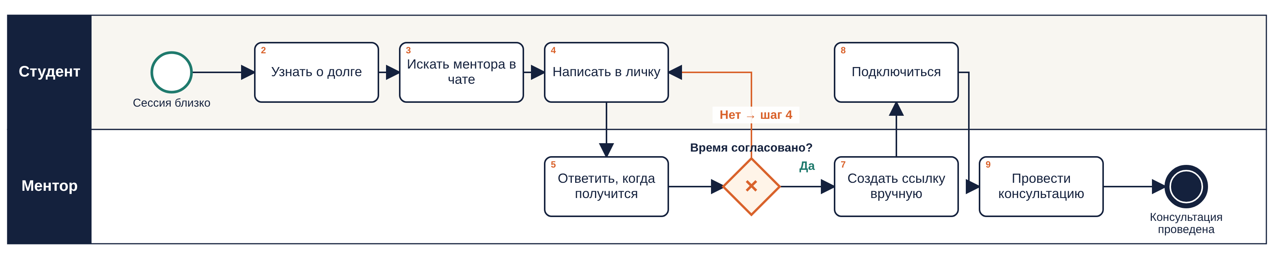
Рисунок 3.1 — BPMN «как есть»: запись к ментору без продукта
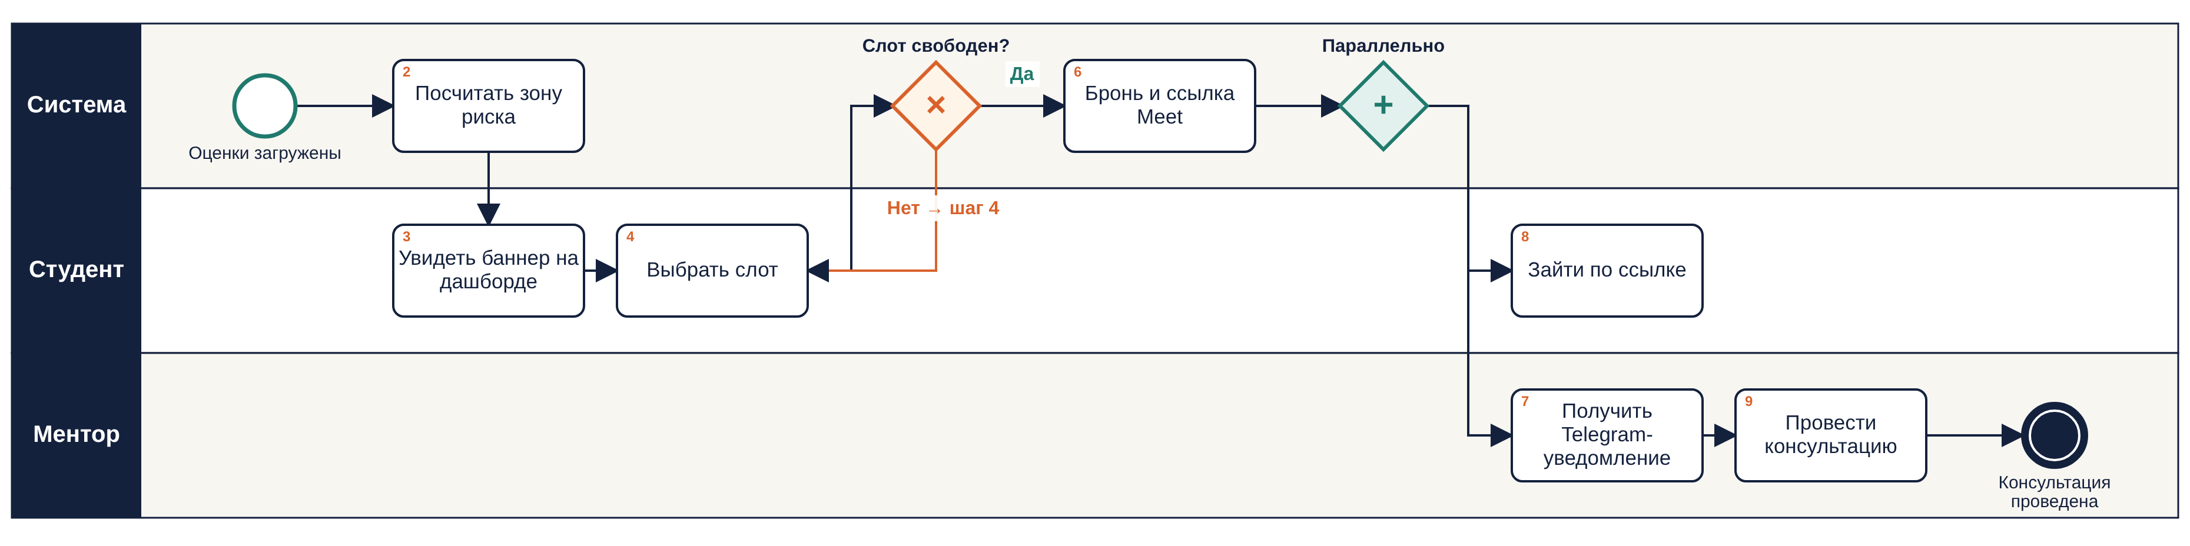
Рисунок 3.2 — BPMN «как будет»: запись к ментору в EduTrack

В модели «как есть» (рисунок 3.1) весь процесс держится на личной переписке. Студент узнаёт о долге, когда сессия уже близко, ищет ментора в общих чатах и пишет ему в личные сообщения. Ментор отвечает, когда получится, и стороны согласуют время. Шлюз «Время согласовано?» при ответе «нет» возвращает процесс к шагу 4, и именно этот цикл П2 описал как «пишут в любое время». Ссылку на встречу ментор создаёт вручную. Ни одна запись нигде не учитывается: ни студент, ни деканат не видят, сколько консультаций прошло.
Модель «как будет» (рисунок 3.2) начинается не с переписки, а с события «оценки загружены» (FR-07). Система сама считает зону риска, студент видит баннер на дашборде и выбирает слот. Исключающий шлюз «Слот свободен?» возвращает студента к выбору, если место заняли раньше; это ветка экрана ошибки в прототипе. После брони параллельный шлюз одновременно отправляет подтверждение студенту и Telegram-уведомление ментору (FR-09). Ссылку Google Meet создаёт система (FR-03). Главные отличия двух моделей сведены в таблицу 3.1.
Таблица 3.1 — Отличия процессов: было — стало — что это даёт
Было | Стало | Что это даёт
О долге узнают перед сессией | Зона риска считается при каждой загрузке оценок | Время исправить оценку до сессии
Ментора ищут в общих чатах | Кнопка «Записаться» прямо на дашборде | Запись за 2 клика вместо переписки
Время согласуют в переписке, цикл повторяется | Слоты с лимитом мест, свободность проверяет система | Ментору не пишут круглосуточно
Ссылку на встречу создают вручную | Ссылка Meet создаётся при брони | Нет потерянных встреч
Записи нигде не учитываются | Каждая запись хранится со статусом | Видно, кто и сколько консультаций получил

Разбор изменений процесса
Больше всего выигрывает студент. В модели «как есть» между осознанием долга и встречей пять шагов, и три из них — ожидание ответа другого человека. В модели «как будет» студент делает три действия: видит баннер, выбирает слот, заходит по ссылке, и ни одно из них не зависит от того, ответит ли ментор. Кроме того, сигнал о риске приходит при загрузке оценок, а не перед сессией. Это и есть механизм цели BG-3: у студента появляется время исправить оценку.
Ментору становится легче по другой причине: исчезает цикл согласования времени. Он один раз публикует слоты на неделю, указывает число мест и получает уведомление о каждой записи. Запросы перестают приходить в личные сообщения в любое время суток, а это была главная боль П2. Преподавателю процесс добавляет одно действие — загрузку оценок, — но это действие уже есть в его работе с ведомостями; EduTrack лишь забирает данные из LMS или CSV.
Честно отметим, кому легче не становится. Деканат в модели «как будет» только информируется (матрица RACI, таблица 3.2): сводки по группам в версии 1.0 нет, поэтому ручной сбор рисков, о котором говорил П5, остаётся. Это осознанная граница версии 1.0 (таблица 2.1). Ответственность участников процесса «как будет» распределена в таблице 3.2; в каждой строке ровно одна роль с буквой A.
Таблица 3.2 — Матрица RACI процесса «как будет»
Действие | Студент | Ментор | Преподаватель | Деканат
Загрузить оценки | I | — | R, A | C
Увидеть зону риска | R, A | I | — | I
Создать слоты | I | R, A | I | —
Записаться на слот | R, A | I | — | —
Провести консультацию | C | R, A | I | —
Общаться в чате | R | — | R, A | —
Каждое действие имеет одного ответственного (A), и он же его выполняет (R), кроме чата. В строке «Общаться в чате» две роли с R: пишут и студент, и преподаватель, но за результат — ответ на вопрос — отвечает преподаватель. Деканат участвует только как консультант при загрузке оценок, потому что ведомости формирует он. Вывод: процесс «как будет» убирает из сценария записи ручное согласование и делает студента владельцем двух ключевых шагов; эти шаги в разделе 3.2 становятся вариантами использования.

3.2. Модели UML
Четыре вида UML-диаграмм описывают систему с разных сторон: кто с ней работает (варианты использования), как протекают ключевые сценарии (деятельность), как взаимодействуют части системы (последовательность) и какие понятия она хранит (классы). Названия ролей во всех диаграммах совпадают с One-Pager: студент, ментор, преподаватель. Диаграмма вариантов использования приведена на рисунке 3.3.

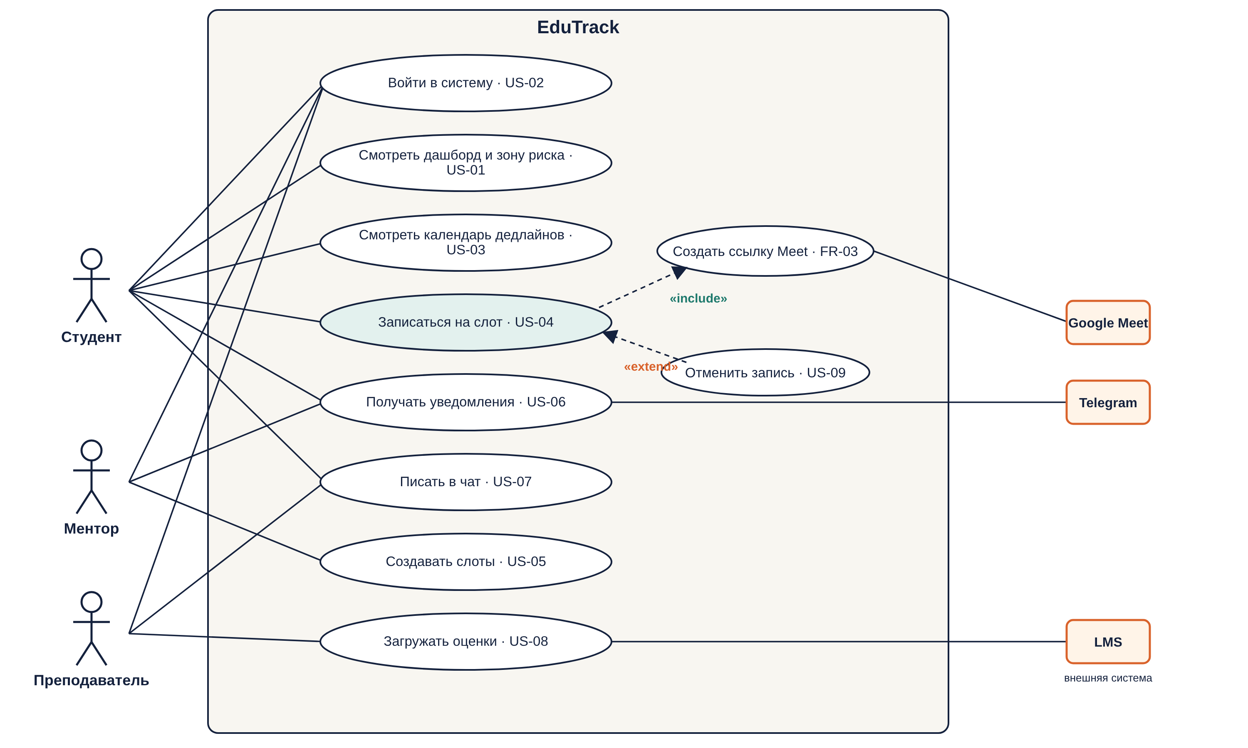
Рисунок 3.3 — Диаграмма вариантов использования

Акторов шесть: три роли и три внешние системы — Google Meet, Telegram и LMS, потому что внешняя система тоже актор. Все варианты использования названы глаголом и связаны с историями бэклога. «Записаться на слот» всегда включает «Создать ссылку Meet» (include, FR-03), а «Отменить запись» — необязательное расширение (extend, US-09). Вход нужен всем трём ролям, поэтому связан со всеми. Связь вариантов с требованиями и историями приведена в таблице 3.3.
Таблица 3.3 — Связь вариантов использования с требованиями
Вариант использования | Актор | Требование | История
Войти в систему | Все роли | FR-10 | US-02
Смотреть дашборд и зону риска | Студент | FR-01 | US-01
Смотреть календарь дедлайнов | Студент | FR-04 | US-03
Записаться на слот | Студент | FR-03 | US-04
Создать ссылку Meet (include) | Google Meet | FR-03 | US-04
Отменить запись (extend) | Студент | FR-08 | US-09
Создавать слоты | Ментор | FR-02 | US-05
Получать уведомления | Студент, ментор; Telegram | FR-05, FR-09 | US-06, US-11
Писать в чат | Студент, преподаватель | FR-06 | US-07
Загружать оценки | Преподаватель; LMS | FR-07 | US-08
Каждый вариант использования ссылается и на требование, и на историю, поэтому в матрице трассируемости (таблица 2.12) нет разрывов между главами 2 и 3. В версии этапа 3 у двух вариантов — «Войти в систему» и «Создавать слоты» — не было историй; теперь это US-02 и US-05. Для двух ключевых сценариев построены диаграммы деятельности с альтернативными ветками (рисунки 3.4 и 3.5).

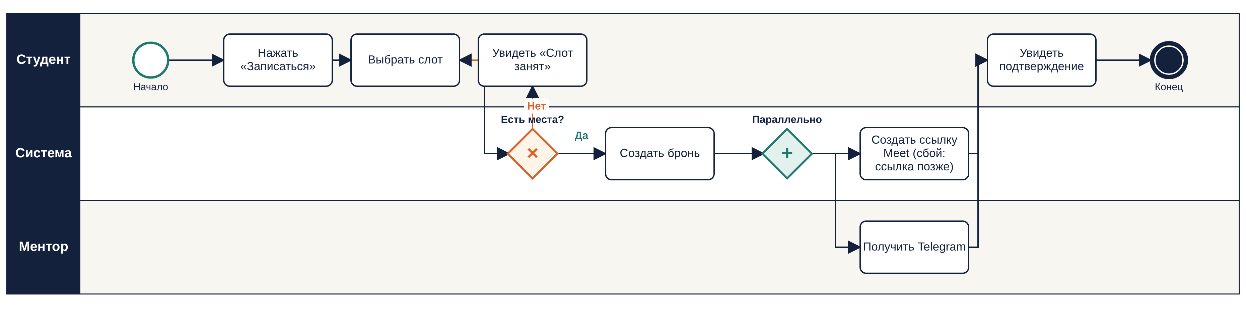
Рисунок 3.4 — Диаграмма деятельности: запись на слот (US-04)
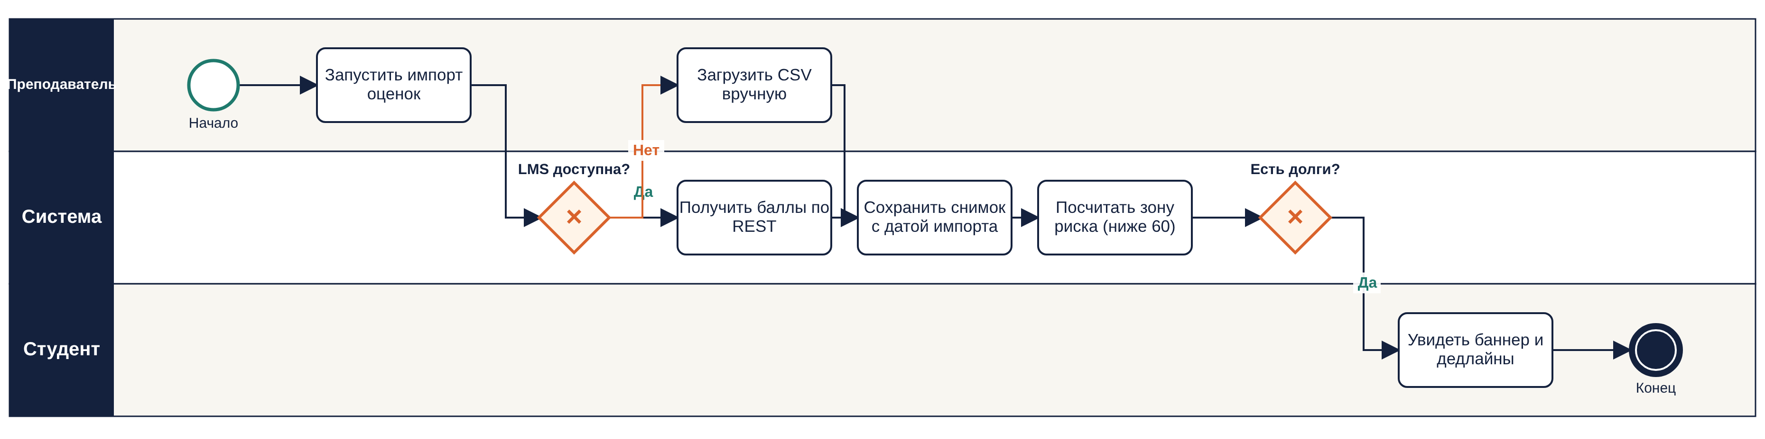
Рисунок 3.5 — Диаграмма деятельности: импорт оценок и зона риска (US-08, US-01)

На рисунке 3.4 у записи две альтернативные ветки. Если свободных мест нет, студент видит «Слот занят» и возвращается к выбору — это экран 5 прототипа. Если Google Meet недоступен, бронь всё равно сохраняется, а ссылка создаётся при повторной попытке; так сбой внешнего сервиса не отменяет запись. Рисунок 3.5 показывает, откуда берётся зона риска: преподаватель запускает импорт; если LMS не отвечает по REST, оценки загружаются из CSV. Система сохраняет снимок с датой импорта, считает предметы с баллом ниже 60, и только тогда студент видит баннер. Вывод: обе диаграммы показывают, что у каждой внешней зависимости есть запасной путь.
Главная интеграция сценария — бронь слота с созданием ссылки и уведомлением ментора. Платежей в версии 1.0 нет, поэтому диаграмма последовательности построена для брони (рисунок 3.6).
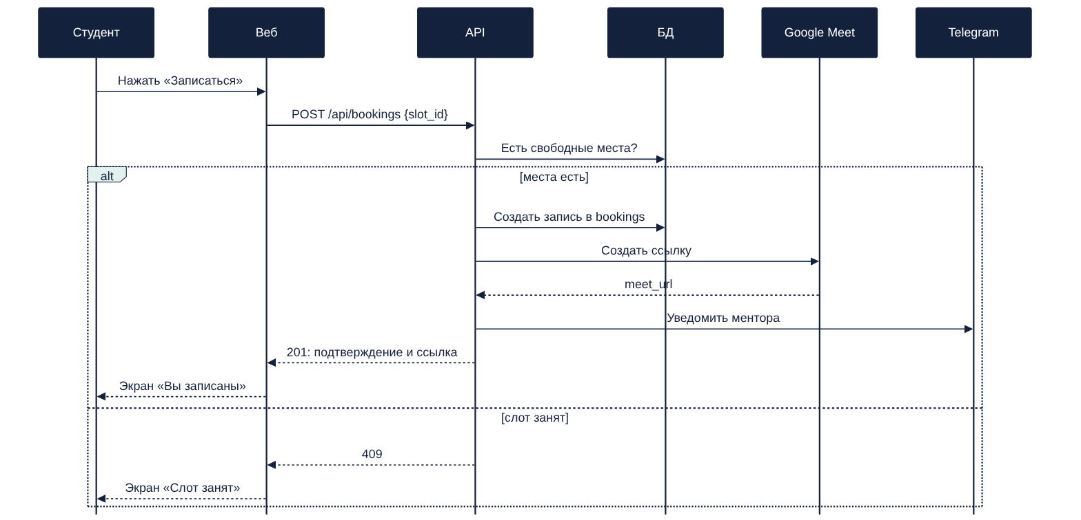
Рисунок 3.6 — Диаграмма последовательности: бронь слота
Студент нажимает «Записаться», веб-клиент отправляет POST /api/bookings с идентификатором слота, API проверяет в базе свободные места. В ветке «места есть» API создаёт запись в таблице bookings, получает ссылку от Google Meet, уведомляет ментора через Telegram и возвращает код 201 с подтверждением. В ветке «слот занят» API возвращает 409, и студент видит экран ошибки. Проверка мест и создание записи выполняются в одной транзакции, чтобы два студента не заняли последнее место одновременно. Предметная область описана диаграммой классов (рисунок 3.7).
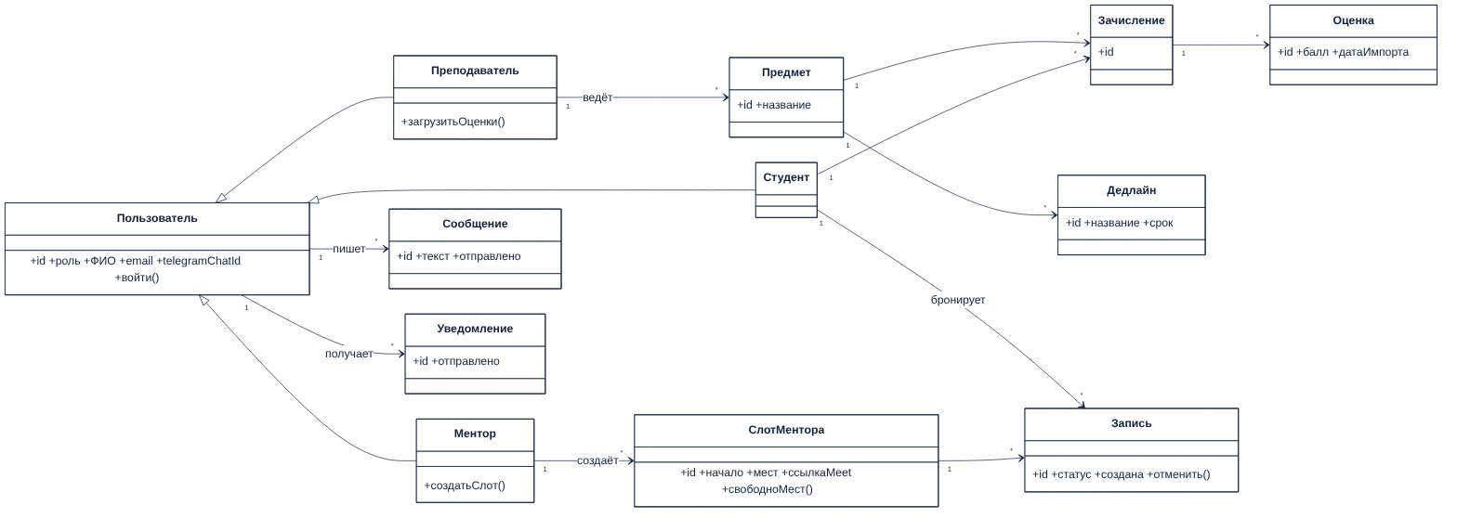
Рисунок 3.7 — Диаграмма классов предметной области
Классы Студент, Ментор и Преподаватель наследуют общий класс Пользователь и совпадают по названиям с акторами диаграммы вариантов использования. Ментор создаёт слоты, студент бронирует их — класс Запись связывает Студента и СлотМентора, а кратность «1 ко многим» с обеих сторон показывает, что в одном слоте много записей и у студента может быть много записей. Оценка привязана не к студенту напрямую, а к Зачислению на предмет: так одна и та же модель описывает и студента, и предмет. Вывод: четыре диаграммы согласованы между собой и с бэклогом — одинаковые имена ролей, одинаковые сценарии и одни и те же истории.

3.3. Схема базы данных
Классы предметной области превращаются в девять таблиц базы данных. Схема на рисунке 3.8 показывает первичные и внешние ключи, типы данных и связи «один ко многим»; описание в формате DBML приведено в приложении Д.
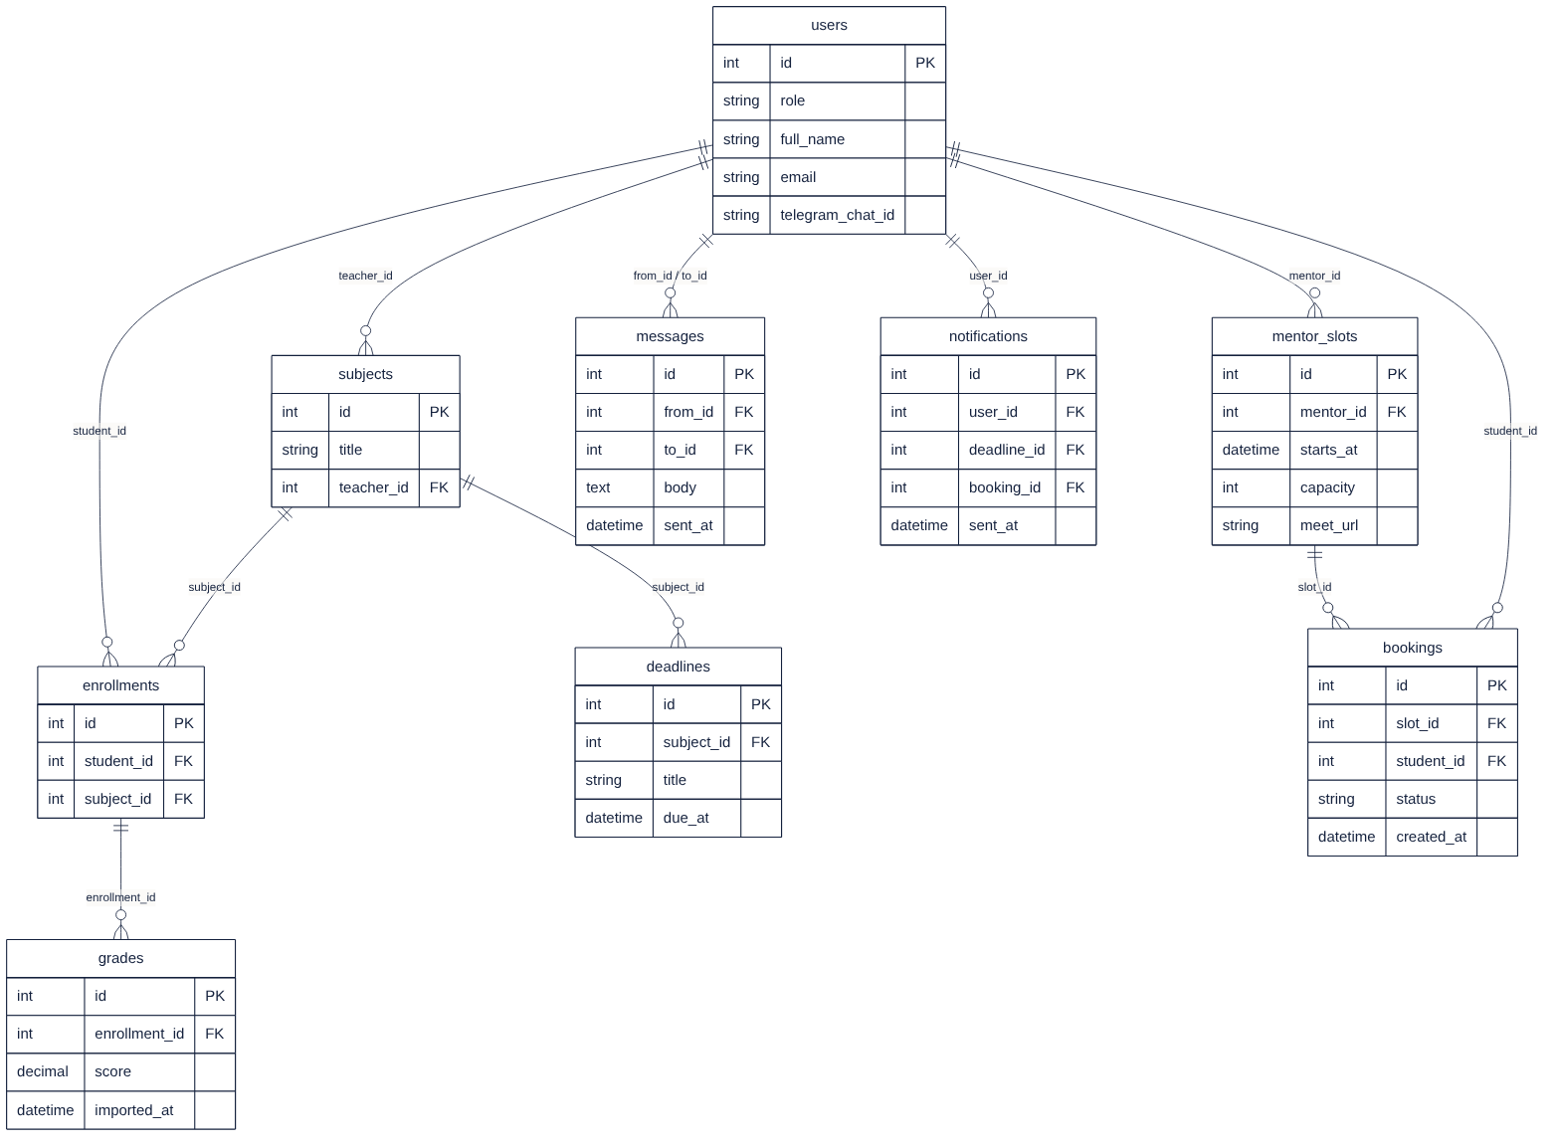
Рисунок 3.8 — Схема базы данных
Таблица 3.4 — Таблицы базы данных и соответствие классам
Таблица | Класс | Назначение | Ключи
users | Пользователь | Пользователи и роли, контакт в Telegram | PK id
subjects | Предмет | Предметы и ведущий преподаватель | FK teacher_id → users
enrollments | Зачисление | Зачисление студента на предмет | FK student_id, subject_id
grades | Оценка | Баллы как снимок импорта с датой | FK enrollment_id
deadlines | Дедлайн | Сроки сдачи по предметам | FK subject_id
mentor_slots | СлотМентора | Время, число мест, ссылка Meet | FK mentor_id → users
bookings | Запись | Бронь места студентом, статус | FK slot_id, student_id; уникальная пара
messages | Сообщение | Сообщения чата | FK from_id, to_id → users
notifications | Уведомление | Уведомления о дедлайнах и записях | FK user_id, deadline_id, booking_id

Разбор схемы данных
В интернет-магазине цену хранят в позиции заказа, а не только в каталоге: если цена товара изменится, уже оформленный заказ должен остаться с той ценой, по которой его купили. В EduTrack цен нет — платежи вынесены в версию 2.0, — но та же проблема возникает с оценками. Если хранить только текущий балл и пересчитывать его при каждом импорте из LMS, история зон риска перепишется задним числом: нельзя будет показать, что две недели назад студент был в зоне риска, а после консультации вышел из неё. Поэтому таблица grades хранит каждый импорт отдельной строкой с полем imported_at. Это осознанное отступление от нормализации: тот же балл может повторяться в нескольких строках, зато история не меняется.
Аналогом позиции заказа в нашей схеме служит таблица bookings: одна строка на каждую бронь, со статусом и временем создания. Пара (slot_id, student_id) уникальна, поэтому студент не может занять два места в одном слоте. Число свободных мест не хранится отдельно, а считается как capacity минус число активных записей; так исключено расхождение двух счётчиков. Ссылка Meet хранится в слоте, а не в брони, потому что встреча одна на всех записавшихся. В таблице notifications поля deadline_id и booking_id необязательные: уведомление относится либо к дедлайну, либо к записи. Вывод: схема нормализована, кроме одного обоснованного случая (снимков оценок), и прямо поддерживает правила FR-02 и FR-08.

3.4. Архитектура и интеграции
Архитектура описывает, из каких частей состоит система и где проходят её границы. Она построена по пяти уровням: клиенты, шлюз, модули, данные, внешние сервисы (рисунок 3.9).
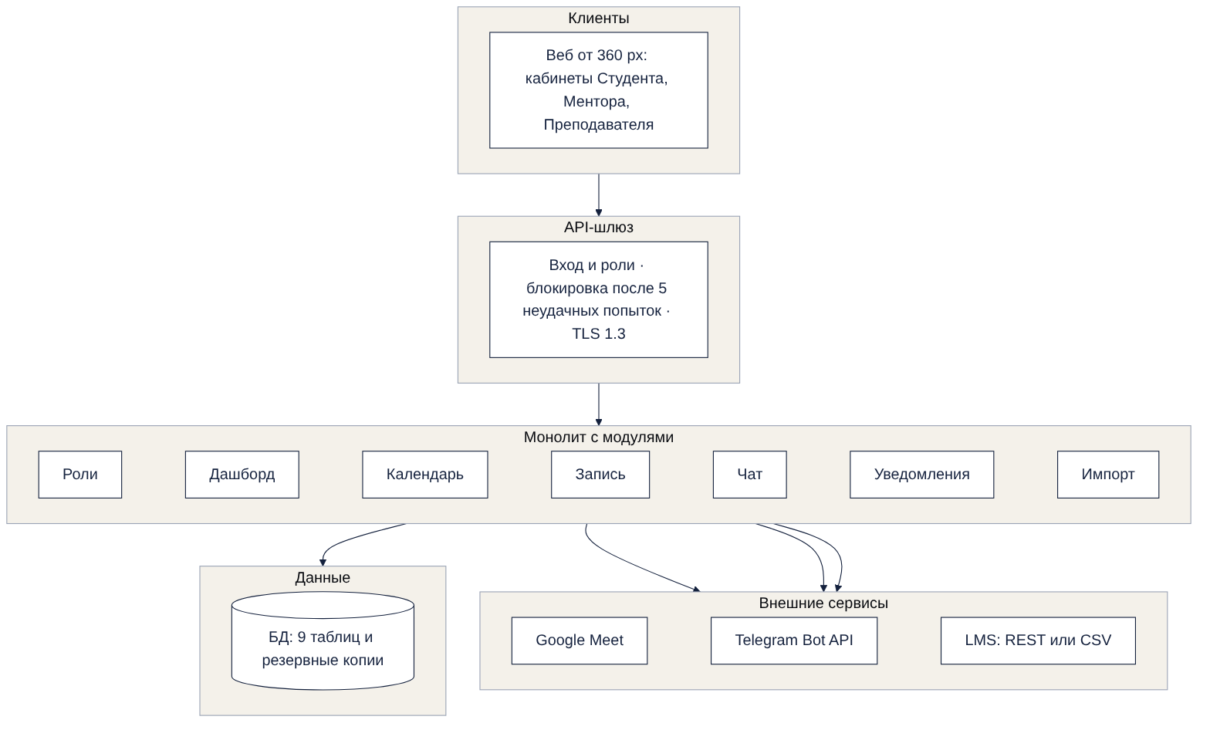
Рисунок 3.9 — Архитектура EduTrack

Обоснование архитектурного стиля и границ модулей
Выбран стиль монолит с модулями: одно приложение, одна база данных и семь модулей с чёткими границами — роли, дашборд, календарь, запись, чат, уведомления, импорт. Решение опирается на три факта проекта. Команда маленькая, и сопровождать несколько сервисов с отдельным развёртыванием ей не по силам. Версия 1.0 — MVP, требования ещё меняются, а в монолите изменение затрагивает один репозиторий. Расчётная нагрузка — 200 одновременных пользователей (NFR-01) — укладывается в один сервер Hetzner CX22 с двумя ядрами. Микросервисы оправданы, когда разные части системы растут с разной скоростью; у нас этого пока нет.
Границы модулей проведены по историям бэклога, а не по техническим слоям: модуль «Запись» содержит всё для US-04 и US-09, модуль «Импорт» — для US-08. Модули обращаются друг к другу только через внутренние интерфейсы, поэтому при росте любой из них можно вынести в отдельный сервис. Первым кандидатом станет модуль «Уведомления», у которого пиковая нагрузка (рассылка за 24 часа до дедлайна) не совпадает с остальными. Нефункциональные требования видны на уровне шлюза: TLS 1.3 (NFR-05) и блокировка после пяти неудачных входов (NFR-06).
У решения есть риски. Первый — единая точка отказа: если сервер упадёт, недоступно всё сразу; его закрывают ночные резервные копии и порог восстановления 4 часа (NFR-03). Второй — масштабирование только вертикальное: при росте нагрузки в несколько раз сервер придётся заменить на более мощный (CX32, $11,20 в месяц). Третий — зависимость от внешних API: изменение условий Google или Telegram затронет запись и уведомления. Поэтому для каждой интеграции предусмотрен запасной путь (таблица 3.5).
Таблица 3.5 — Внешние интеграции
Сервис | Назначение | Что передаётся | Риск и запасной путь
Google Meet (через Google Calendar API) | Ссылка на консультацию | Время слота, участники | Сервис недоступен → бронь сохраняется без ссылки, повторная попытка, ментор получает сообщение
Telegram Bot API | Напоминания о дедлайнах и записях | chat id и текст | Сбой → 3 повтора, затем напоминание на дашборде
LMS вуза (REST или CSV) | Оценки студентов | Студент, предмет, балл | REST недоступен → преподаватель загружает CSV, данные помечаются датой импорта
Самая рискованная интеграция — LMS: от неё зависит главный экран, а условия доступа вуз ещё не подтвердил. Поэтому запасной путь CSV включён в требование FR-07, а не оставлен на потом. Банковского шлюза нет: платежи вынесены в версию 2.0, потому что 90 % опрошенных не готовы платить за помощь внутри вуза. Вывод: архитектура рассчитана на MVP с одной командой и имеет понятный путь роста — вынести модуль уведомлений и перейти на более мощный сервер.

3.5. Прототип интерфейса
Прототип показывает, как требования выглядят для пользователя. В Figma собраны семь связанных экранов основного сценария, включая экран ошибки: https://www.figma.com/design/IbfTnNeKhkbf3edJmMWbZz/EduTrack. Прототип кликабельный (режим Present). Схема переходов приведена на рисунке 3.10, описание экранов и их связь с требованиями — в таблице 3.6.
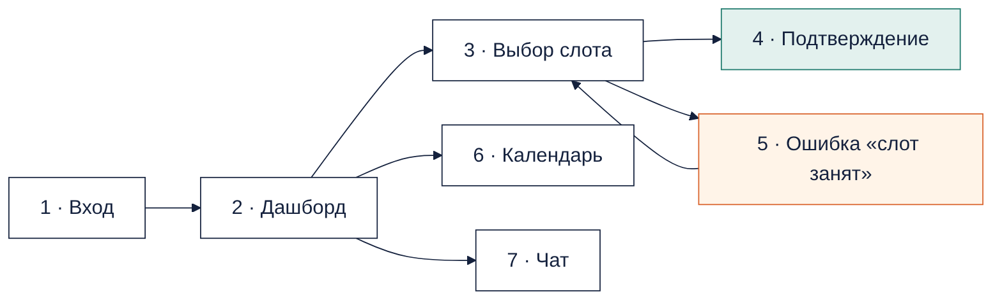
Рисунок 3.10 — Схема переходов между экранами прототипа
Таблица 3.6 — Экраны прототипа
№ | Экран | Что на экране | История / требование
1 | Вход | Поля «ID студента» и «Пароль», кнопка «Войти» | US-02, FR-10
2 | Дашборд | Баннер «Зона риска: Java II — балл 54, ниже порога 60» с кнопкой «Записаться к ментору»; средний балл, число предметов и дедлайнов; ближайшие дедлайны; карточка ментора со свободными слотами | US-01, FR-01
3 | Выбор слота | Ментор и предмет; четыре слота с остатком мест («Осталось 3 места из 5»); правило отмены за 3 часа | US-04, FR-02
4 | Подтверждение | «Вы записаны»: ментор, время, предмет; кнопка «Открыть Google Meet»; отметка «Уведомление в Telegram отправлено» | US-04, US-11; FR-03, FR-09
5 | Ошибка «Слот занят» | Баннер «Его только что забронировали. Выберите другое время»; занятый слот неактивен; кнопка «Выбрать другой слот» | US-04, альтернативная ветка
6 | Календарь | Неделя с занятиями, дедлайнами и консультацией; переключатель «Напоминания в Telegram: вкл»; цветовая легенда | US-03, US-06; FR-04, FR-05
7 | Чат | Список преподавателей, история диалога, поле ввода и кнопка «Отправить» | US-07, FR-06
Основной путь — 1 → 2 → 3 → 4: студент входит, сразу видит баннер риска и переходит к записи в один клик, не открывая меню. Экран 2 отвечает на первые два этапа карты пути: о риске сообщает баннер с конкретным баллом и порогом, а кнопка записи стоит рядом с ним. На экране 3 каждая строка показывает остаток мест, поэтому студент заранее видит, где есть шанс записаться. Экран 4 закрывает этап «Встреча»: ссылка Meet и отметка об уведомлении ментора видны сразу после брони. Ошибочный путь 3 → 5 → 3 показывает, что произойдёт, если место заняли одновременно: студент не теряет выбор и получает понятную инструкцию. Экраны 6 и 7 доступны из бокового меню и отвечают историям US-03, US-06 и US-07.
Таблица описывает экраны словами, поэтому ниже показаны сами кадры из Figma: на рисунке 3.11 — основной путь записи от входа до подтверждения, на рисунке 3.12 — ошибка «Слот занят», календарь и чат.
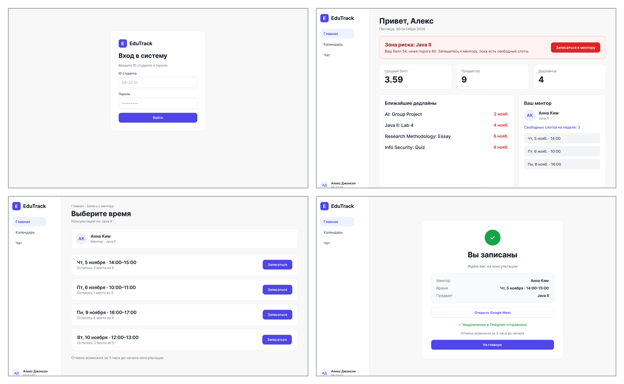
Рисунок 3.11 — Основной путь: вход, дашборд, выбор слота, подтверждение записи (экраны 1–4)
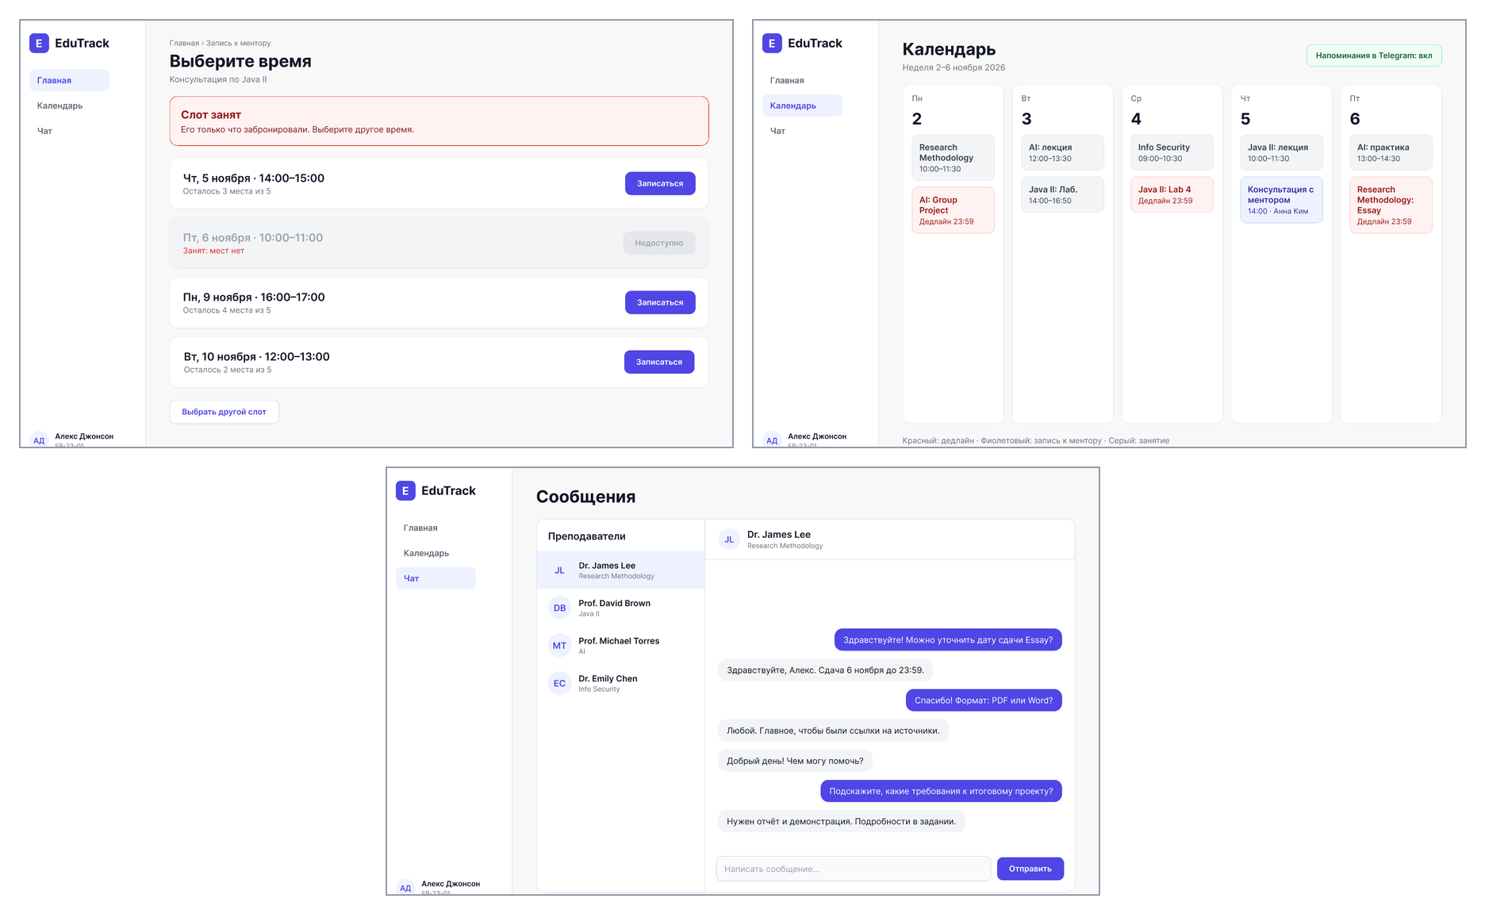
Рисунок 3.12 — Ветка ошибки и вспомогательные экраны: «Слот занят», календарь, чат (экраны 5–7)
На кадрах видно, как требования стали интерфейсом. На дашборде красный баннер стоит выше всех остальных блоков и называет предмет, балл и порог, а кнопка записи расположена рядом с ним. На экране выбора слота остаток мест указан в каждой строке, а правило отмены вынесено под список, чтобы студент прочитал его до нажатия. На экране подтверждения собраны ментор, время, предмет, ссылка на Google Meet и отметка о Telegram. Один дефект виден уже без теста: на дашборде рядом стоят средний балл 3.59 и балл по предмету 54 при пороге 60, а шкалы у них разные, поэтому без подписи цифры можно спутать. Это вместе с кнопкой «Отменить запись» (таблица 3.8) уходит в список правок следующей итерации.

Проверка прототипа на пяти пользователях
Удобство интерфейса проверяется тестом на пяти людях, которые не участвовали в проекте. Каждый получает одну задачу — «запишись к ментору на ближайший свободный слот», — модератор молча наблюдает, засекает время и отмечает, где человек затруднился. Порог из NFR-07: не меньше четырёх из пяти участников справляются за 3 минуты без подсказок. Бланк протокола приведён в приложении Ж, результаты — в таблице 3.7.
Таблица 3.7 — Результаты проверки прототипа
Участник | Время | Справился без подсказок | Где затруднился | Что исправили
У1 — [роль, курс] | [мм:сс] | [да / нет] | [[]] | [[]]
У2 — [роль, курс] | [мм:сс] | [да / нет] | [[]] | [[]]
У3 — [роль, курс] | [мм:сс] | [да / нет] | [[]] | [[]]
У4 — [роль, курс] | [мм:сс] | [да / нет] | [[]] | [[]]
У5 — [роль, курс] | [мм:сс] | [да / нет] | [[]] | [[]]

Итоги проверки прототипа
[Вписать после теста, 0,5 страницы: сколько участников из пяти уложились в 3 минуты и выполнен ли порог NFR-07; на каком экране и каком элементе спотыкались чаще всего (называть числами: «3 из 5 искали кнопку записи в меню»); какие две-три правки внесены в Figma и почему; что осталось на следующую итерацию.]

Самопроверка по эвристикам Нильсена
До теста с пользователями прототип проверен командой по десяти эвристикам Нильсена. Это самооценка, а не тест, поэтому она не заменяет проверку на пяти людях, а готовит к ней. Результат приведён в таблице 3.8.
Таблица 3.8 — Самопроверка по 10 эвристикам Нильсена
№ | Эвристика | Результат
1 | Видимость состояния системы | Выполнено: «Вы записаны», «Осталось 3 места из 5»
2 | Язык пользователя | Выполнено: «Записаться к ментору», без технических терминов
3 | Контроль и свобода | Требует правки: есть «Выбрать другой слот», но на экране 4 нет кнопки «Отменить запись», хотя FR-08 разрешает отмену за 3 часа
4 | Единообразие и стандарты | Выполнено: одинаковые боковое меню и цвета на всех экранах
5 | Предотвращение ошибок | Выполнено: занятый слот серый, кнопка «Недоступно» неактивна
6 | Узнавание, а не вспоминание | Выполнено: меню всегда на виду, слоты списком
7 | Гибкость и эффективность | Выполнено: запись в 2 клика прямо с дашборда
8 | Минимализм | Выполнено: на экране только то, что нужно для шага
9 | Помощь при ошибках | Выполнено: «Слот занят… Выберите другое время»
10 | Справка и документация | Требует правки: справки в прототипе нет
Восемь эвристик из десяти выполнены. Две слабые связаны между собой: эвристика 3 нарушена именно там, где у нас уже есть требование (FR-08), но нет элемента интерфейса, а эвристика 10 — там, где нет ни требования, ни экрана. Первая правка обязательна: без кнопки «Отменить запись» история US-09 не проверяется в прототипе. Вывод: прототип покрывает основной и ошибочный пути сценария записи, а две найденные проблемы внесены в план правок Figma до защиты.

3.6. Выбор платформы и стоимость владения
Архитектура из раздела 3.4 описывает, как устроена система, но не отвечает, как её дешевле и надёжнее реализовать. Для этого сравниваются три варианта из темы 7: no-code-платформа (Bubble), готовая платформа (Moodle, который уже может работать в вузе, с плагинами) и заказная разработка монолита. Сначала варианты сравниваются по факторам выбора (таблица 3.9), затем по стоимости владения за три года.
Таблица 3.9 — Сравнение вариантов реализации по факторам выбора
Фактор | No-code (Bubble) | Готовая платформа (Moodle вуза) | Заказная разработка (монолит)
Уникальность процесса | Слоты и дашборд собираются из блоков, логика зоны риска ограничена | Запись — плагин Scheduler, дашборд риска нужно писать с нуля | Любая логика, в том числе снимки оценок
Срок первого результата | ≈ 2 месяца | ≈ 3 месяца | ≈ 4 месяца
Стоимость владения за 3 года | 166,8 млн сум | 152,0 млн сум | 153,4 млн сум
Интеграции | Через API-коннектор; Telegram и Google — платные плагины или своя настройка | Через плагины Moodle; оценки уже внутри LMS | Прямой вызов API, запасной путь CSV
Команда | Нужен специалист по Bubble | Нужен PHP-разработчик и доступ к серверу вуза | Нужен один fullstack-разработчик
Рост | Растёт тариф; переход на код — переписывание | Зависит от IT-отдела вуза и версии Moodle | Сервер меняется на более мощный, модули выносятся
Данные и зависимость | Данные на стороне платформы, выход сложен | Данные у вуза; работает только в вузах на Moodle | Данные под контролем команды
Стоимость владения посчитана по пяти составляющим из темы 7: внедрение, регулярные платежи, поддержка, скрытые расходы и горизонт три года. Все работы оценены в человеко-месяцах; стоимость человеко-месяца — 19 488 000 сум (средняя зарплата в сфере информации и связи за I полугодие 2026 года — 17,4 млн сум по данным stat.uz — плюс 12 % социального налога работодателя). Курс — 11 935,37 сум за $1 (ЦБ РУз, 05.11.2026). Результат — в таблице 3.10 и на рисунке 3.13; подробный расчёт с допущениями — в приложении З.
Таблица 3.10 — Стоимость владения за 3 года, млн сум
Статья | No-code (Bubble) | Moodle вуза | Заказная разработка
Внедрение | 39,0 (2 чел.-мес. настройки) | 58,5 (3 чел.-мес. плагинов) | 78,0 (4 чел.-мес. разработки)
Регулярные платежи | 89,8 (тариф Growth $209/мес × 36) | 0 (сервер вуза — допущение) | 3,3 (сервер $6,72/мес и домен)
Поддержка и доработки | 33,1 (0,05 ставки) | 64,3 (0,1 ставки) | 62,4 (0,1 ставки)
Скрытые расходы | 4,9 (коннектор LMS); выход с платформы не учтён | 29,2 (6 обновлений Moodle по 0,25 чел.-мес.) | 9,7 (интеграция с LMS)
Итого за 3 года | 166,8 | 152,0 | 153,4
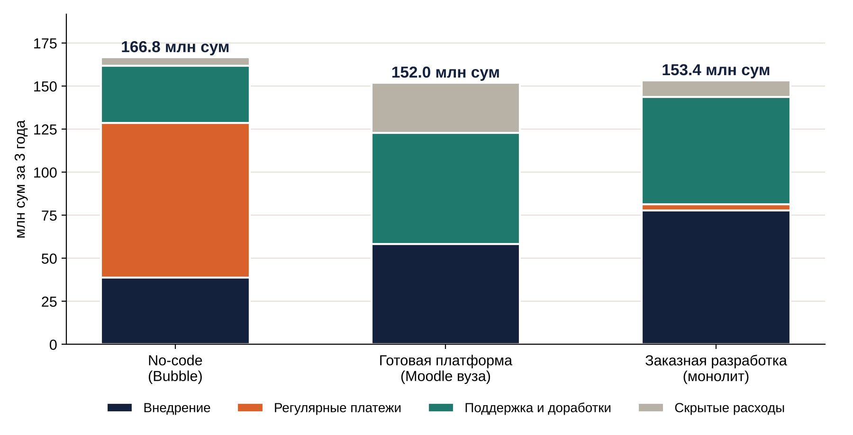
Рисунок 3.13 — Структура стоимости владения за 3 года

Разбор статей расходов
Внедрение — самая наглядная разница между вариантами. No-code требует двух человеко-месяцев настройки, потому что слоты, роли и формы собираются из готовых блоков. Moodle требует трёх: плагин записи Scheduler уже существует, но дашборд зоны риска и Telegram-уведомления придётся писать как собственные плагины. Заказная разработка — четыре человеко-месяца на весь MVP. Это самый дорогой старт: 78,0 млн сум против 39,0 у no-code.
Регулярные платежи переворачивают картину. Тариф Bubble Growth стоит $209 в месяц (по данным costbench.com, проверено в ноябре 2026 года), и за три года это 89,8 млн сум — больше, чем вся разработка своего решения. У заказной разработки регулярные платежи почти нулевые: сервер Hetzner CX22 ($5,60 в месяц) плюс 20 % за резервные копии и домен — 3,3 млн сум за три года. У Moodle регулярных платежей нет, но только при допущении, что вуз бесплатно предоставляет свой сервер.
Поддержка оценена долей ставки разработчика после запуска: 0,1 ставки для Moodle и своего решения и 0,05 для no-code, где платформа сама обновляет инфраструктуру. Скрытые расходы у каждого варианта свои. У Bubble — коннектор к LMS и главный невидимый риск, который в сумму не включён: при росте или смене тарифа приложение нельзя вынести с платформы, его придётся переписать. У Moodle — обновления: два крупных релиза в год, после каждого плагины нужно проверять и чинить, а это 1,5 человеко-месяца за три года. У своего решения — интеграция с LMS, на которую заложено полмесяца.
Итог по деньгам: no-code — самый дорогой вариант (166,8 млн сум), а Moodle и заказная разработка почти равны (152,0 и 153,4 млн сум; разница меньше 1 %). При такой разнице решение принимается по остальным факторам из таблицы 3.9. Против Moodle работают два из них. Первый — зависимость: вариант работает только в вузе, где стоит Moodle и IT-отдел согласен ставить плагины, а это допущение ещё не подтверждено (раздел 2.5). Второй — уникальность: дашборд риска со снимками оценок — главный экран продукта, и в Moodle он ограничен темой оформления LMS.
Открытые компоненты выбранного варианта проверены по лицензиям до выбора (таблица 3.11).
Таблица 3.11 — Лицензии компонентов заказной разработки
Компонент | Назначение | Лицензия | Что это значит для проекта
React | Веб-интерфейс | MIT (разрешительная) | Можно использовать в закрытом продукте
Django | Серверная логика и API | BSD-3-Clause (разрешительная) | Можно использовать и изменять
PostgreSQL | База данных | PostgreSQL License (разрешительная) | Без ограничений для коммерческого использования
Telegram Bot API | Уведомления | Условия Telegram, бесплатно | Зависимость от условий платформы
Google Calendar API | Ссылки Meet | Условия Google APIs, бесплатно в пределах квот | Нужен Google-аккаунт вуза
Moodle (для сравнения) | Вариант «готовая платформа» | GPL v3 (копилефт) | Плагины при распространении должны быть открыты
Все компоненты выбранного стека распространяются под разрешительными лицензиями, поэтому продукт можно продавать вузам по лицензии без открытия кода. У варианта Moodle лицензия GPL v3 требует открывать плагины при распространении — ещё один довод в пользу своего решения, если EduTrack будет продаваться нескольким вузам.
Вывод: выбрана заказная разработка монолита с модулями — 153,4 млн сум за три года. Она почти не дороже Moodle и на 13,4 млн сум дешевле no-code, не зависит от LMS конкретного вуза и оставляет данные под контролем команды. Решение будет пересмотрено, если вуз-заказчик подтвердит, что работает на Moodle и готов размещать плагины: тогда вариант Moodle даёт ту же стоимость при меньшей зависимости от собственного сервера.

Выводы по главе 3
Во-первых, процесс «как будет» убирает из записи к ментору цикл ручного согласования: студент делает три действия вместо пяти шагов с ожиданием, ментор получает слоты вместо сообщений 24/7, а деканату в версии 1.0 становится легче только косвенно. Во-вторых, четыре UML-диаграммы и схема из девяти таблиц используют одни и те же имена ролей и историй, а единственное отступление от нормализации — снимки оценок — обосновано так же, как цена в позиции заказа. В-третьих, монолит с модулями выдерживает расчётную нагрузку NFR-01 на одном сервере, а у каждой внешней интеграции есть запасной путь. В-четвёртых, по стоимости владения за три года заказная разработка (153,4 млн сум) почти равна Moodle и дешевле no-code; выбор сделан по независимости от LMS вуза. Прототип покрывает сценарий US-04 полностью, а проверка на пяти пользователях — последний шаг перед закрытием NFR-07.

Заключение
Работа прошла путь от гипотезы к проверяемому проекту. Идея EduTrack выбрана по формальным критериям, а её главная гипотеза — студенты узнают о долге слишком поздно — подтверждена интервью и опросом. Две другие гипотезы опровергнуты, и это изменило продукт: вместо встроенного видео — ссылка Google Meet, вместо платных сессий — лицензия, которую оплачивает вуз. Требования версии 2.1 трассируются от трёх бизнес-целей до тест-кейсов, а проектирование показывает, как сценарий записи работает в процессе, данных, архитектуре и интерфейсе. По стоимости владения выбрана заказная разработка монолита: 153,4 млн сум за три года.
Во второй половине семестра команда закрывает три открытых вопроса: проводит проверку прототипа на пяти пользователях (NFR-07) и вносит правки — кнопку «Отменить запись» и справку; проверяет у деканата цену лицензии, от которой зависит окупаемость (раздел 1.3); получает от IT-отдела вуза ответ, доступна ли выгрузка оценок по REST, — от этого зависит, остаётся ли выбор платформы в силе (раздел 3.6).

Приложение А. Сводка проблемных интервью
Интервью проведены по методике The Mom Test с реальными представителями ролей. Сводка фактов, на которые опираются разделы 2.3 и 2.4, приведена в таблице А.1. Полные протоколы (вопрос — ответ — вывод) хранятся в папке /docs репозитория: [вставить протоколы или ссылку на них].
Таблица А.1 — Сводка интервью
Код | Роль | Дата | Ключевой факт или цитата | Что изменили
П1 | Студент | [дата] | «Узнаю о долге, когда уже поздно что-то менять» | FR-01, FR-04, персона «Искандар»
П2 | Ментор | [дата] | «Пишут в любое время, и я не успеваю отвечать» | FR-02, FR-06, FR-08, FR-09
П3 | Студент | [дата] | Хочет получать напоминание о дедлайне заранее в Telegram | FR-05
П4 | Студент | [дата] | [ключевой факт интервью П4] | [[]]
П5 | Деканат | [дата] | «Риски отчисления собираем вручную и поздно» | FR-07, персона деканата, сводка — версия 2.0

Приложение Б. Результаты опроса
Опрос проведён в Google Forms: [ссылка на форму]. Ответили 24 человека. Вопрос-фильтр в начале: [текст вопроса-фильтра]. Ключевые результаты, использованные в разделе 2.3, приведены в таблице Б.1.
Таблица Б.1 — Ключевые результаты опроса (N = 24)
Вопрос (кратко) | Результат | Где использовано
Каким сервисом удобнее проводить онлайн-консультацию | 85 % — Google Meet | FR-03, отказ от встроенного видео
Готовы ли платить за консультацию ментора внутри вуза | 90 % — не готовы | Бизнес-модель B2B, платежи в 2.0
Что важнее увидеть на главном экране | 75 % — зону риска и ближайшие дедлайны | FR-01, главный экран — дашборд
[остальные вопросы анкеты] | [[]] | [[]]

Приложение В. Полный бэклог
Бэклог содержит 15 историй. Оценка в story points — относительно эталонной истории US-04 (8 SP); на Must приходится 70 SP из 120 (58,3 %). Истории перечислены в таблице В.1. Полностью история US-04 и итоги по приоритетам совпадают с презентацией этапа 2; формулировки остальных историй детализированы при сборке этой работы по требованиям FR-01…FR-10 и пересчитаны так, чтобы суммы по приоритетам остались прежними.
Таблица В.1 — Пользовательские истории
ID | История | Приор. | SP | Треб. | Критерии приёмки (кратко)
US-01 | Как студент, я хочу видеть на дашборде GPA и предметы ниже 60 баллов, чтобы вовремя исправить оценки | Must | 13 | FR-01 | Баннер для каждого предмета < 60; GPA по последнему импорту; дата обновления видна
US-02 | Как пользователь, я хочу входить под своей ролью, чтобы видеть только свои данные | Must | 5 | FR-10 | Вход по ID и паролю; студент не видит чужие оценки; блокировка после 5 ошибок
US-03 | Как студент, я хочу видеть календарь дедлайнов по моим предметам, чтобы планировать неделю | Must | 13 | FR-04 | Дедлайны только моих предметов; фильтр по предмету; просроченные выделены
US-04 | Как студент, я хочу записаться на свободный слот к ментору, чтобы разобрать сложную тему | Must | 8 | FR-03 | Место списывается; создаётся ссылка Meet; при нехватке мест — «Слот занят»
US-05 | Как ментор, я хочу создавать слоты с лимитом мест, чтобы принимать студентов в удобное время | Must | 8 | FR-02 | Дата, время, длительность, 1–10 мест; слот виден студентам; нельзя создать в прошлом
US-08 | Как преподаватель, я хочу загрузить оценки из LMS или CSV, чтобы студенты видели актуальные баллы | Must | 13 | FR-07 | REST или CSV; ошибки строк показываются; каждый импорт хранится с датой
US-09 | Как студент, я хочу отменить запись не позднее чем за 3 часа, чтобы освободить место другому | Must | 5 | FR-08 | Кнопка активна до T−3 ч; место возвращается; ментор уведомлён
US-10 | Как преподаватель, я хочу видеть студентов моего предмета в зоне риска, чтобы предложить помощь | Must | 5 | FR-01 | Список студентов < 60 по предмету; переход в чат со студентом
US-06 | Как студент, я хочу получать в Telegram напоминание за 24 часа до дедлайна, чтобы не пропустить срок | Should | 8 | FR-05 | Отправка за 24 ч ± 15 мин; отключается в настройках; при сбое — на дашборде
US-07 | Как студент, я хочу написать преподавателю в чате, чтобы задать вопрос без личных сообщений | Should | 13 | FR-06 | Список преподавателей моих предметов; история сохраняется; уведомление о новом сообщении
US-11 | Как ментор, я хочу получать в Telegram уведомление о новой записи, чтобы знать состав группы | Should | 5 | FR-09 | Уведомление ≤ 1 мин после брони; содержит слот и имя студента
US-12 | Как студент, я хочу видеть, что преподаватель прочитал сообщение, чтобы не писать повторно | Should | 2 | FR-06 | Отметка «прочитано»; время прочтения
US-13 | Как студент, я хочу видеть рейтинг менторов, чтобы выбрать подходящего | Could | 8 | — | Средняя оценка по отзывам; не меньше 3 отзывов для показа
US-14 | Как студент, я хочу оставить отзыв после консультации, чтобы помочь другим | Could | 8 | — | Отзыв только после состоявшейся записи; 1–5 звёзд и текст
US-15 | Как пользователь, я хочу включить тёмную тему, чтобы работать вечером | Won’t | 6 | — | Переключатель в профиле; тема сохраняется

Приложение Г. Тест-кейсы
Номера тест-кейсов назначены заранее и записаны в матрицу трассируемости (таблица 2.12); статус всех — «Запланирован». Описание приведено в таблице Г.1.
Таблица Г.1 — Тест-кейсы
ID | Проверяет | Условие и шаги | Ожидаемый результат
TC-001 | FR-01 | Импортирован балл 54 по предмету; студент открывает дашборд | Предмет выделен баннером зоны риска
TC-002 | FR-07 | Преподаватель загружает CSV с одной ошибочной строкой | Верные строки сохранены с датой импорта, ошибка показана
TC-003 | FR-04 | У студента 3 предмета с дедлайнами на неделе | В календаре только его дедлайны
TC-004 | FR-02 | Ментор создаёт слот на 5 мест | Слот виден студентам с остатком «5 из 5»
TC-005 | FR-03 | Студент бронирует слот со свободным местом | Подтверждение с рабочей ссылкой Meet
TC-006 | FR-05 | Дедлайн через 24 часа, Telegram подключён | Уведомление пришло в окне ± 15 минут
TC-007 | FR-06 | Студент отправляет сообщение преподавателю | Сообщение видно у преподавателя, история сохранена
TC-008 | FR-08 | Отмена за 4 часа и за 2 часа до начала | Первая отмена проходит, вторая недоступна
TC-009 | FR-09 | Студент бронирует слот | Ментор получает Telegram-уведомление ≤ 1 минуты
TC-010 | FR-10 | Студент открывает адрес страницы оценок другого студента | Доступ запрещён
TC-N01 | NFR-01 | JMeter: 200 виртуальных пользователей открывают дашборд | 95 % ответов ≤ 1,5 с
TC-N02 | NFR-02 | UptimeRobot, опрос раз в 5 минут, 30 дней | Доступность ≥ 99 % с 08:00 до 23:00
TC-N03 | NFR-03 | Учебное восстановление из ночной копии на чистом сервере | Сервис работает через ≤ 4 ч
TC-N04 | NFR-04 | Аудит таблицы users | Пароли хранятся только как хеши bcrypt
TC-N05 | NFR-05 | Проверка SSL Labs | Соединения ниже TLS 1.3 отклоняются
TC-N06 | NFR-06 | 6 неверных паролей подряд | После пятого вход заблокирован на 15 минут
TC-N07 | NFR-07 | Тест на 5 людях (приложение Ж) | ≥ 4 из 5 записались за ≤ 3 мин без подсказок

Приложение Д. Схема базы данных в формате DBML
Описание схемы из раздела 3.3 для сервиса dbdiagram.io: текст вставляется в редактор слева, и сервис сам рисует диаграмму. Синтаксис проверен парсером DBML (9 таблиц, 13 связей); исходный файл — в папке /models репозитория.
Table users {
id int [pk]
role varchar
full_name varchar
email varchar [unique]
telegram_chat_id varchar
}

Table subjects {
id int [pk]
title varchar
teacher_id int [ref: > users.id]
}

Table enrollments {
id int [pk]
student_id int [ref: > users.id]
subject_id int [ref: > subjects.id]
}

Table grades {
id int [pk]
enrollment_id int [ref: > enrollments.id]
score decimal
imported_at datetime
}

Table deadlines {
id int [pk]
subject_id int [ref: > subjects.id]
title varchar
due_at datetime
}

Table mentor_slots {
id int [pk]
mentor_id int [ref: > users.id]
starts_at datetime
capacity int
meet_url varchar
}

Table bookings {
id int [pk]
slot_id int [ref: > mentor_slots.id]
student_id int [ref: > users.id]
status varchar
created_at datetime
indexes {
(slot_id, student_id) [unique]
}
}

Table messages {
id int [pk]
from_id int [ref: > users.id]
to_id int [ref: > users.id]
body text
sent_at datetime
}

Table notifications {
id int [pk]
user_id int [ref: > users.id]
deadline_id int [ref: > deadlines.id, null]
booking_id int [ref: > bookings.id, null]
sent_at datetime
}

Приложение Е. Доска задач Trello
Доска «EduTrack — доска разработки веб-сервиса»: https://trello.com/b/ajG7QR39. Состояние на 05.11.2026 — 19 карточек в пяти колонках; сроки указаны по ташкентскому времени (таблица Е.1). В колонке «В работе» четыре карточки, что равно лимиту WIP (две на человека): готовая SRS перенесена в «Готово», прототип — в «На проверке». Исполнители на карточках пока не назначены, это ближайшая задача команды.
Таблица Е.1 — Карточки доски
Колонка | Карточка | Метка | Срок
🧠 Идеи | Инструкции (служебная карточка) | — | —
🧠 Идеи | Подготовить список рисков и допущений проекта | Менеджмент | 18.10
🧠 Идеи | Согласовать границы MVP и список функций вне релиза | Продукт | 19.10
📥 Бэклог | Устав команды проекта | Менеджмент | 21.10
📥 Бэклог | Product One-Pager для EduTrack | Продукт | 22.10
📥 Бэклог | Матрица отбора идей | Аналитика | 23.10
📥 Бэклог | Выбор модели жизненного цикла: Scrum | Менеджмент | 24.10
📥 Бэклог | Провести интервью со студентами | Аналитика | 25.10
📥 Бэклог | Сформировать персона-модели пользователей | UX/UI | 26.10
⚙️ В работе | Спроектировать авторизацию студентов и менторов | Бэкенд | 28.10
✅ Готово | Подготовить SRS-спецификацию требований | Аналитика | 29.10
🔎 На проверке | Создать прототип дашборда успеваемости в Figma | UX/UI | 30.10
⚙️ В работе | Спроектировать календарь дедлайнов: модель данных и API | Бэкенд | 02.11
⚙️ В работе | Сверстать экран входа и регистрации | Фронтенд | 03.11
⚙️ В работе | Реализовать модуль записи на сессию | Бэкенд | 05.11
🔎 На проверке | Подготовить интерфейс календаря дедлайнов | Фронтенд | 01.11
🔎 На проверке | Собрать чат поддержки: базовый API и история сообщений | Бэкенд | 06.11
✅ Готово | Утвердить устав команды проекта | Менеджмент | 21.10
✅ Готово | Согласован Product One-Pager | Продукт | 22.10

Приложение Ж. Протокол проверки прототипа на пяти пользователях
Цель: проверить NFR-07 — не меньше четырёх из пяти новых пользователей записываются к ментору за 3 минуты без подсказок — и найти места, где интерфейс непонятен.
Участники: пять студентов, которые не участвовали в проекте и не видели прототип. Оборудование: ноутбук с прототипом в режиме Present, секундомер. Задача участнику: «У вас долг по Java II. Запишитесь к ментору на ближайший свободный слот».
Порядок: модератор зачитывает задачу и молчит до конца. Время засекается с первого клика до экрана «Вы записаны». Если участник не справляется за 5 минут или просит помощи, попытка засчитывается как «с подсказкой». После задачи задаются три вопроса: что было непонятно; где вы ожидали найти кнопку записи; что бы вы изменили. Результаты заносятся в таблицу Ж.1 и переносятся в таблицу 3.7 раздела 3.5.
Таблица Ж.1 — Бланк протокола
Участник, дата | Время | Без подсказок | Где затруднился (экран, элемент) | Ответы на вопросы | Правка
У1 — дата: ______
У2 — дата: ______
У3 — дата: ______
У4 — дата: ______
У5 — дата: ______

Приложение З. Расчёт стоимости владения и допущения
Все суммы — в сумах; горизонт — 36 месяцев. Факты имеют источник, остальное помечено как допущение команды (таблица З.1).
Таблица З.1 — Исходные данные расчёта
ID | Параметр | Значение | Источник / тип
Д1 | Курс доллара | 11 935,37 сум/$ | ЦБ РУз на 05.11.2026 (norma.uz) — факт
Д2 | Средняя зарплата в сфере информации и связи | 17 400 000 сум/мес | stat.uz, I полугодие 2026 (anhor.uz) — факт
Д3 | Социальный налог работодателя | 12 % | Налоговый кодекс РУз (t-j.ru) — факт
Д4 | Стоимость человеко-месяца | 19 488 000 сум | Д2 × 1,12 — расчёт
Д5 | Сервер Hetzner CX22 | $5,60/мес | cloudpricecheck (тарифы Hetzner 2026) — факт
Д6 | Резервные копии Hetzner | +20 % к цене сервера | Условия Hetzner — факт
Д7 | Домен | 150 000 сум/год | Допущение команды
Д8 | Тариф Bubble Growth | $209/мес | costbench.com, проверено 04.11.2026 — факт
Д9 | Трудоёмкость внедрения: Bubble / Moodle / своё | 2 / 3 / 4 чел.-мес. | Допущение команды
Д10 | Поддержка после запуска: Bubble / Moodle / своё | 0,05 / 0,1 / 0,1 ставки | Допущение команды
Д11 | Обновления Moodle | 2 в год × 0,25 чел.-мес. | Moodle выпускает крупные версии раз в полгода; трудоёмкость — допущение
Д12 | Интеграция с LMS: Bubble / своё | 0,25 / 0,5 чел.-мес. | Допущение команды
Д13 | Сервер для Moodle | 0 сум | Допущение: сервер предоставляет вуз
Формулы: внедрение = чел.-мес. × Д4; регулярные платежи = месячная плата × курс × 36; поддержка = доля ставки × Д4 × (36 − срок внедрения); скрытые расходы = чел.-мес. × Д4. Итоги: no-code — 166,8 млн сум, Moodle — 152,0 млн сум, заказная разработка — 153,4 млн сум. При изменении любого допущения расчёт пересчитывается по тем же формулам; наиболее чувствительное допущение — Д13: если вуз не даст сервер, Moodle подорожает как минимум на стоимость хостинга.

Приложение И. История изменений
В таблице перечислены изменения по замечаниям защит этапов 1–3 и по итогам сборки работы к промежуточному контролю. Замечания комиссии на защитах касались презентаций; изменения содержания вызваны исследованием и самопроверкой по заданиям этапов. Все изменения перечислены в таблице И.1.
Таблица И.1 — История изменений
Дата | Раздел | Было | Стало | По чьему замечанию
17.10.2026 | Презентация этапа 1 | Много свободного места на слайдах | Слайды заполнены крупными блоками с минимумом текста | Комиссия, защита этапа 1
24.10.2026 | Презентация этапа 2 | Слишком много информации на слайдах | Детали перенесены в документ, на слайдах — ключевые цифры | Комиссия, защита этапа 2
24.10.2026 | 2.3 | Гипотезы: встроенное видео, платные сессии, каталог предметов | FR-03 (Google Meet), бесплатные сессии, главный экран — дашборд | Результаты интервью и опроса
24.10.2026 | 1.4 | Две бизнес-цели BG-1, BG-2 | Добавлена BG-3 «снижение задолженностей на 25 %» | Команда, по итогам исследования
05.11.2026 | 1.2 | 4 функции, нет конкурентов и бизнес-модели | 10 функций, два конкурента, бизнес-модель, границы | ТЗ этапа 1 и ТЗ ПК
05.11.2026 | 1.3 | Раздела не было | Холсты бизнес-модели и ценностного предложения, юнит-экономика, три фильтра | ТЗ ПК, тема 3
05.11.2026 | 2.1 | Интеграция с LMS целиком в версии 2.0 | В 1.0 — чтение оценок (FR-07), в 2.0 — двусторонний обмен | Самопроверка: противоречие 2.1 и FR-07
05.11.2026 | 2.2 | «Преподаватель курса» среди стейкхолдеров | «Заказчик учебного проекта (преподаватель курса)» | Самопроверка: совпадение с ролью продукта
05.11.2026 | 2.5.1 | FR-01…FR-06 | Добавлены FR-07…FR-10 | Замечание этапа 3 (FR-07), правило «одна мысль»
05.11.2026 | 2.5.2 | 4 НФТ, два составных | 7 НФТ методом пяти шагов, TC-N01…N07 | ТЗ этапа 2, тема 5
05.11.2026 | 2.6 | FR-02 связано с US-04 | Отдельные US-02, US-05, US-09, US-11 | Открытый вопрос этапа 3
05.11.2026 | 2.7 | Цель — требование — история — тест | Добавлены варианты использования и экраны; TC-002, TC-008…010 | ТЗ ПК
05.11.2026 | 3.2 | Классы на английском, без ролей | Классы Студент, Ментор, Преподаватель совпадают с акторами | ТЗ ПК: согласованность UML
05.11.2026 | 3.6 | Раздела не было | Сравнение трёх вариантов и стоимость владения за 3 года | ТЗ этапа 3, тема 7
[дата теста] | 3.5 | Проверка на пользователях не проводилась | [результаты теста на 5 людях] | ТЗ этапа 3

